НАЦІОНАЛЬНИЙ ТЕХНІЧНИЙ УНІВЕРСИТЕТ УКРАЇНИ
«КИЇВСЬКИЙ ПОЛІТЕХНІЧНИЙ ІНСТИТУТ
імені ІГОРЯ СІКОРСЬКОГО»
Приладобудівний факультет
Кафедра інформаційно-вимірювальних технологій

«На правах рукопису»  УДК 681.518.3____ | До захисту допущено:  Завідувач кафедри  ________ Володимир ЄРЄМЕНКО  «___»_____________20__ р.

Магістерська дисертація
на здобуття ступеня магістра
зі спеціальності 152 «Метрологія та інформаційно-вимірювальна техніка»
на тему: «Інформаційно-вимірювальна система оцінки параметрів саморозряду акумуляторних батарей»

Виконав (-ла):
студент (-ка) VІ курсу, групи Па-91мп
Хомич В.О. __________
Керівник:
професор, д. т. н.
Шевченко К. Л. __________
Консультант з Cтартап-проекту:
викладач кафедри менеджменту, доцент, к.е.н.
Бояринова К. О. __________
Рецензент:
к.т.н., ст.вик.,
Лисенко Ю. Ю. __________

Засвідчую, що у цій магістерській дисертації немає запозичень з праць інших авторів без відповідних посилань.
Студент (-ка) _____________

Київ – 2020 року
Національний технічний університет України
«Київський політехнічний інститут
імені Ігоря Сікорського»

Факультет - Приладобудівний
Кафедра інформаційно-вимірювальних технологій
Рівень вищої освіти – другий (магістерський) за освітньо-професійною (освітньо-науковою) програмою «Інформаційно-вимірювальні технології та системи»
Спеціальність 152 «Метрологія та інформаційно-вимірювальна техніка»

ЗАТВЕРДЖУЮ
Завідувач кафедри
______ Володимир ЄРЕМЕНКО

«___»_____________20__ р.

ЗАВДАННЯ
на магістерську дисертацію студенту
Хомич Владислав Олегович
^{(прізвище, ім’я, по батькові)}
1. Тема дисертації Інформаційно-вимірювальна система оцінки параметрів саморозряду акумуляторних батарей________________________________
науковий керівник дисертації Шевченко Костянтин Леонідович, професор, д. т. н.,
(прізвище, ім’я, по батькові, науковий ступінь, вчене звання)
затверджені наказом по університету від «___»_________ 20__ р. №_____
2. Строк подання студентом дисертації 09.12.2020 р.
3. Об’єкт дослідження Основні методи оцінки саморозряду хімічних джерел струму
4. Предмет дослідження Система оцінки параметрів саморозряду акумуляторних батарей
5. Перелік завдань, які потрібно розробити 1. Огляд існуючих методів та приладів для оцінки саморозряду батарей. 2. Аналіз методів підвищення надійності та опис технічного рішення. 3. Дослідження роботи віртуального приладу. 4. Економічний огляд (розробка стартап-проекту). 5. Висновки

6. Перелік графічного (ілюстративного) матеріалу
Презентація за матеріалами досліджень_____________________________
7. Орієнтовний перелік публікацій
1. Доповідь на науково-технічній конференції з публікацією тез.
2. Доповідь на науково-технічній конференції з публікацією тез.
8. Консультанти розділів дисертації∗
Розділ | Прізвище, ініціали та посада  консультанта | Підпис, дата
Розділ | Прізвище, ініціали та посада  консультанта | завдання  видав | завдання  прийняв
Стартап-проект | Бояринова К.О., к.е.н., доцент, викладач кафедри менеджменту
9. Дата видачі завдання 01.09.2020 року.
Календарний план
№ з/п | Назва етапів виконання  магістерської дисертації | Строк виконання етапів магістерської дисертації | Примітка
1 | Аналіз існуючих методів та приладів | 02.09.20
2 | Огляд інформаційно-вимірювальної системи оцінки саморозряду батарей | 16.09.20
3 | Розробка віртуальної моделі для вимірювання саморозряду батарей | 22.10.20
4 | Аналіз результатів | 01.11.20
5 | Розробка стартап-проекту | 07.12.20
6 | Підготовка та оформлення дисертації | 17.11.20

Студент ___________ Хомич В.О._________
^{(підпис)} (ім’я, прізвище)
Науковий керівник дисертації ____________ ____Шевченко К. Л.______
^{(підпис)} ^{(ім’я,} ^{прізвище)}

РЕФЕРАТ
Дана робота включає 90 сторінок описового та дослідницького матеріалу,
у яких міститься 20 ілюстрацій, 23 таблиці та 20 джерел використаної літератури.
Тема дисертації – інформаційно-вимірювальна система оцінки параметрів
саморозряду акумуляторних батарей.
Актуальність теми полягає в дослідженні процесу саморозряду акумуляторних батарей як невід`ємний розділу науки в сферах схемотехніки, електроніки, приладобудування. Складні інформаційно-вимірювальні системи потребують різноманіття засобів визначення саморозряду. Дана робота висвітлює сам метод оцінки саморозряду хімічних джерел струму за допомогою шумоміра. Дослідження методу оцінки саморозряду акумуляторних батарей необхідне задля ефективного застосування системи в складі інших більш складних систем, де є необхідним процес заряду та розряду акумуляторних батарей.
Метою дослідження є аналіз шумового методу для вимірювання саморозряду.
Задачею дослідження є вибір такого методу, який зменшить похибку шумоміра саморозряду у системі.
Об`єктом дослідження є процес обчислення різних факторів, які можуть впливати на саморозряд акумуляторних батарей.
Предметом дослідження є сам спосіб для визначення саморозряду хімічних джерел струму.
Результати досліджень демонструють перш за все важливість оцінки системи в загальному, а також те, наскільки правильно підібрано склад системи, та чи раціонально застосовані певні методи й підходи до проектування та дослідження системи.
Ключові слова: саморозряд, акумуляторна батарея, спосіб оцінки, діагностика, хімічні джерела струму.

REFERAT

This work includes 90 pages of descriptive and research material,
which contains 20 illustrations, 23 tables and 21 sources of used literature.
The topic of the dissertation is an information-measuring system of parameter evaluation self-discharge batteries.
The relevance of the topic lies in the study of the process of self-discharge of batteries as an integral part of science in the fields of circuitry, electronics, instrumentation. Complex information and measurement systems require a variety of means of determining self-discharge. This work covers the method of estimating the self-discharge of chemical current sources using a noise meter. Research on the method of self-discharge assessment of batteries is necessary for the effective use of the system in other more complex systems, where the process of charging and discharging batteries is required.
The aim of the study is to analyze the noise method for measuring self-discharge.
The aim of the study is to choose a method that will reduce the error of the self-discharge noise meter in the system.
The object of research is the process of calculating various factors that may affect the self-discharge of batteries.
The subject of the study is the method for determining the self-discharge of chemical current sources.
The research results demonstrate first of all the importance of evaluating the system in general, as well as how well the composition of the system is chosen, and whether certain methods and approaches to the design and research of the system are rationally applied.
Keywords: self-discharge, rechargeable battery, evaluation method, diagnostics, chemical current sources.

Перелік скорочень
АКБ – акумуляторна батарея
ХДС – хімічні джерела струму
ЗВ – засіб вимірювання
Ni-Cad - нікель-кадмієві акумуляторна батарея
Ni-MH - нікель-металгідридна акумуляторна батарея
Li-Ion - літій-іонна акумуляторна батарея
ЕРС - електрорушійна сила
НРЦ - напруга розімкнутого ланцюга

ЗМІСТ
ВСТУП 9
РОЗДІЛ 1. АНАЛІЗ ПРЕДМЕТНОЇ СФЕРИ ТА ПОСТАНОВКА ПРОБЛЕМИ 10
1.1 Об’єкт і предмет дослідження 10
1.2 Огляд існуючих батарей 16
1.3 Аналіз методів вимірювання саморозряду 23
РОЗДІЛ 2. СПОСІБ ОЦІНКИ СТРУМУ САМОЗРЯДУ ХІМІЧНИХ ДЖЕРЕЛ 31
2.1 Метод оцінки струму 31
2.2 Розв’язання задачі 33
2.3 Шумовий вимірювач саморозрядження струму хімічних джерел струму 39
РОЗДІЛ 3. РЕАЛІЗАЦІЯ ЗАПРОПОНОВАНОГО МЕТОДУ САМОРОЗРЯДУ АКУМУЛЯТОРНИХ БАТАРЕЙ 50
3.1 Огляд мікроконтролера сімейства Atmega 50
3.1.1 Технічні характеристики мікроконтролера Atmega8 50
3.2 Рідкокристалічний індикатор (LM016L) 52
3.3 Тестування віртуальної моделі 57
3.3.1 Інформація про пристрій 57
3.3.2 Презентація віртуальної моделі в Proteus 58
3.4 Криві саморозряду 59
РОЗДІЛ 4. РОЗРОБКА СТАРТАП ПРОЕКТУ “ІНФОРМАЦІЙНО-ВИМІРЮВАЛЬНА СИСТЕМА ОЦІНКИ ПАРАМЕТРІВ САМОРОЗРЯДУ АКУМУЛЯТОРНИХ БАТАРЕЙ” 63
4.1 Опис ідеї проекту 63
4.2 Аналіз ринкових можливостей запуску стартап-проекту 67
4.3 Розроблення ринкової стратегії та маркетингової програми стартап-проекту 79
4.4 Формування команди стартап-проекту 83
ВИСНОВКИ 87
СПИСОК ВИКОРИСТАНОЇ ЛІТЕРАТУРИ 89

ВСТУП
В даний час акумуляторні батареї мають велике значення в сучасному житті. Розвиток електроніки робить все більшу кількість портативної техніки, з'являються нові пристрої, зростає потреба в компактних переносних пристроях. Акумуляторні батареї широко застосовуються як джерела живлення і для грамотної розробки систем з їх використанням необхідно здійснювати математичне моделювання. В якому б пристрої акумуляторна батарея не застосовувалася, її передчасна відмова може спричинити наслідки різного ступеня тяжкості.
Основними експлуатаційними характеристиками акумуляторної батареї (АКБ), є її номінальна ємність. Пряме вимірювання номінальної ємності пов'язано з розрядом АКБ, що займає багато часу і вимагає відключення АКБ до системи живлення. На зниження розрядної ємності акумуляторної батареї впливає внутрішній опір АКБ на саморозряд. Внутрішній опір за великим рахунком є ​​важливою характеристикою акумуляторної батареї і визначає продуктивність батареї. В існуючих математичних моделях внутрішній опір вважається постійним, але на практиці внутрішній опір зростає. На зростання внутрішнього опору впливає ступінь зарядженості і температура - це веде до швидкого падіння розрядної напруги і, в наслідок, до зниження розрядної ємності акумулятора.
У зв'язку з цим виникає необхідність в отриманні достовірної та оперативної інформації про поточний стан і про експлуатаційні характеристики АКБ. Методи оперативної оцінки стану саморозряду АКБ ґрунтуються на характеристиках, отриманих побічно, в результаті аналізу параметрів. Для цього потрібна математична та віртуальна модель, яка описує основні характеристики акумуляторної батареї.

РОЗДІЛ 1

АНАЛІЗ ПРЕДМЕТНОЇ СФЕРИ ТА ПОСТАНОВКА ПРОБЛЕМИ

1.1 Об’єкт і предмет дослідження

Інженерна думка постійно розвивається: її стимулюють постійно виникаючі проблеми, що вимагають розробки нових технологій для їх вирішення. Свого часу нікель-кадмієві (NiCd) батареї замінили нікелево-металеві гідридні (NiMH), а зараз літій-полімерні (Li-ion) батареї намагаються замінити літій-іонні (Li-ion) батареї. Батареї (NiMH) дещо витіснили (NiCd), але через незаперечні переваги останнього, такі як здатність забезпечувати високий струм, низьку вартість і тривалий термін служби, не могли забезпечити повну заміну.
Акумуляторна батарея - це пристрій для накопичення енергії для подальшого використання. [11]
Перші експерименти по створенню літієвих акумуляторів почалися в 1912 році, але лише через шість десятиліть, на початку 70-х, вони вперше були введені в побутову техніку. І, наголошую, це були акумулятори. Наступні спроби розробити літієві акумулятори (акумуляторні батареї) зазнали невдачі через проблеми безпеки. Літій, найлегший з усіх металів, має найвищий електрохімічний потенціал і забезпечує найвищу щільність енергії. Акумулятори, в яких використовуються літієві металеві електроди, характеризуються як високою напругою, так і чудовою ємністю. Але в результаті численних досліджень 80-х років було встановлено, що циклічна робота (заряд - розряд) літієвих батарей призводить до змін літієвого електрода, внаслідок чого термостійкість знижується і існує загроза виходу теплового стану з-під контролю. Коли це трапляється, температура елемента швидко наближається до температури плавлення літію - і починається бурхлива реакція із займанням газів. Наприклад, велику кількість літієвих батарей для мобільних телефонів, доставлених до Японії в 1991 році, було відкликано після кількох випадків займання. [1]

Через нестабільність літію дослідники звернули свою увагу на неметалічні літієві батареї на основі іонів літію. Трохи втративши щільність енергії та вживши певних запобіжних заходів при зарядці та розряді, вони отримали більш безпечні так звані літій-іонні акумулятори.
Щільність енергії літій-іонних батарей зазвичай вдвічі перевищує щільність стандартних (NiCd), і в майбутньому, завдяки використанню нових активних матеріалів, очікується, що вона ще більше збільшиться і досягне втричі переваги над (NiCd). На додаток до великої ємності Li-іона, акумулятор поводиться аналогічно (NiCd) під час розряду (форма характеристик їх розряду однакова і відрізняється лише напругою).
На сьогоднішній день існує безліч типів літій-іонних акумуляторів, і ми можемо довго говорити про переваги та недоліки того чи іншого типу, але розрізнити їх за зовнішнім виглядом неможливо. Тому ми відзначимо лише ті переваги та недоліки, які притаманні всім типам цих пристроїв, і розглянемо причини, що викликали появу літій-полімерних батарей.
Основні переваги.
Висока щільність енергії і, як наслідок, велика ємність при однакових розмірах у порівнянні з батареями на основі нікелю. Висока напруга однієї комірки (3,6 В проти 1,2 В у (NiCd) та (NiMH), що спрощує конструкцію - часто батарея складається лише з однієї комірки. Сьогодні багато виробників використовують таку батарею в мобільних телефонах (згадайте Nokia). Однак, щоб забезпечити однакову потужність, необхідно подати більший струм. А це вимагає забезпечення низького внутрішнього опору елемента. Низькі витрати на технічне обслуговування (експлуатаційні витрати) - результат відсутності ефекту пам'яті, що вимагає періодичних циклів розряду для відновлення ємності. [2]
Недоліки.
Акумулятор вимагає вбудованої схеми захисту (що призводить до додаткового збільшення його вартості), яка обмежує максимальну напругу на кожному елементі акумулятора під час зарядки та захищає напругу елемента від занадто низького розряду. Крім того, він обмежує максимальні струми заряду, розряду і контролює температуру елемента.
Як результат, практично металізована можливість металізації літію;
акумулятор схильний до старіння, навіть якщо він не використовується і просто лежить на полиці. Процес старіння характерний для більшості літій-іонних акумуляторів. Зі зрозумілих причин виробники мовчать про цю проблему. Невелике зменшення ємності стає помітним через рік, незалежно від того, використовувався акумулятор чи ні. Через два-три роки він часто стає непридатним для використання. Однак батареї інших електрохімічних систем також мають вікові зміни із погіршенням їх параметрів (це особливо стосується (NiMH), підданих дії високих температур навколишнього середовища). Щоб зменшити процес старіння, зберігайте заряджену батарею приблизно до 40% від номінальної ємності в прохолодному місці, окремо від телефону; вища вартість порівняно з (NiCd) акумуляторами; складно швидко перевірити батареї (наприклад, на аналізаторі Cadex C7xxx), оскільки технологія їх виготовлення ще не повністю перевірена і постійно змінюється.
Технологія виробництва літій-іонних акумуляторів постійно вдосконалюється. Він оновлюється приблизно кожні півроку, і важко зрозуміти, як «поводяться» нові батареї після тривалого зберігання.
Коротше кажучи, літій-іонний акумулятор був би корисним для всіх, якби не проблеми з безпекою його роботи та висока вартість. Спроби вирішити ці проблеми призвели до появи літій-полімерних (Li-pol або Li-полімерних) батарей.
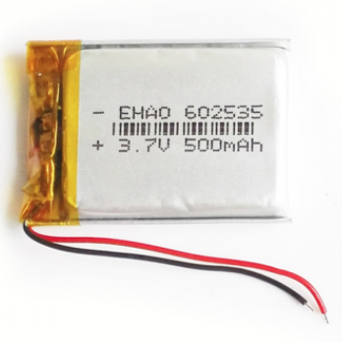
Рисунок 1.1 – Літій-полімерний акумулятор
Їх основна відмінність від Li-ion відображається в назві і полягає в типі використовуваного електроліту. Спочатку, в 70-х роках, використовувався сухий твердий полімерний електроліт, схожий на пластикову плівку і не проводить електрику, але дозволяє здійснювати обмін іонами (електрично зарядженими атомами або групами атомів). Полімерний електроліт фактично замінює традиційний пористий сепаратор, просочений електролітом.
Ця конструкція спрощує виробничий процес, є більш безпечною і дозволяє виготовляти тонкі батареї будь-якої форми. Крім того, відсутність рідкого або гелевого електроліту виключає можливість займання. Товщина елемента становить близько одного міліметра, тому розробники обладнання вільні у виборі форми, форми та розміру, аж до його введення в шматки одягу.
Але поки, на жаль, сухі Li-полімерні батареї мають недостатню електропровідність при кімнатній температурі. Їх внутрішній опір занадто високий і не може забезпечити величину струму, необхідну для сучасного зв'язку та живлення жорстких дисків ноутбуків. У той же час при нагріванні до 60 ° C і більше електропровідність Li-полімеру збільшується до прийнятного рівня, але для масового використання вона не підходить.
Тим часом деякі типи літій-полімерних акумуляторів в даний час використовуються як резервні джерела живлення в жаркому кліматі. Наприклад, деякі виробники спеціально встановлюють нагрівальні елементи, які підтримують сприятливу температуру для батареї.
На ринку продаються літій-полімерні акумулятори, виробники комплектують ними телефони та комп’ютери, і ми тут говоримо, що вони ще не готові до комерційної експлуатації. Все дуже просто. У цьому випадку ми говоримо про батарею без сухого твердого електроліту. Для того, щоб збільшити електропровідність невеликих Li-полімерних батарей, вони додають певну кількість гелевого електроліту. І більшість літій-полімерних акумуляторів, що використовуються сьогодні для мобільних телефонів, насправді є гібридами, оскільки містять гелеподібний електроліт. Правильніше було б називати їх літій-іонним полімером. Але більшість виробників у рекламних цілях позначають їх просто як Li-полімер.
Хоча характеристики та ефективність обох систем багато в чому схожі, унікальність літій-іонного полімерного (його можна назвати) акумулятора полягає в тому, що він все ще використовує твердий електроліт, який замінює пористий сепаратор. Гелевий електроліт додають лише для збільшення іонної провідності.
Технічні труднощі та затримки збільшення виробництва затримали впровадження літій-іонних полімерних батарей. Це, на думку деяких експертів, бажання інвесторів, які вклали значні кошти у розробку та масове виробництво літій-іонних акумуляторів і зараз хочуть повернути свої інвестиції. Тому вони не поспішають переходити на нові технології, хоча при масовому виробництві літій-іонних полімерних акумуляторів будуть дешевшими літій-іонних.
При низьких температурах ефективність батарей всіх електрохімічних систем різко падає. У той час як для (NiMH) та літій-іонних акумуляторів температура -20 ° C є границею, при якій вони перестають функціонувати, (NiCd) продовжує працювати до -40 ° C. Зазначу лише, що це знову ж акумулятор для широкого застосування.
Важливо пам’ятати, що хоча батарея може працювати при низьких температурах, це не означає, що її також можна заряджати в цих умовах. Сприйнятливість до заряджання в більшості батарей при дуже низьких температурах надзвичайно обмежена, і струм зарядки в цих випадках слід зменшити до 0,1 ° С.
Літієва батарея - це не просто батарея елементів. На роз'ємі є більше двох контактів (іноді набагато більше). Усі сучасні акумулятори для "розумних" пристроїв (ноутбуки, мобільні телефони, цифрові камери) самі по собі також "розумні" - вони принаймні забезпечують ідентифікацію акумулятора пристроєм, який ним користується. Необхідність такої ідентифікації зумовлена ​​можливістю використання акумуляторів з різною ємністю і навіть з різною технологією - пристрій повинен правильно відображати стан акумулятора і правильно заряджати його.
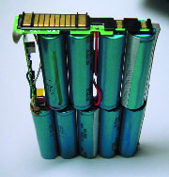
У найпростішому випадку акумулятор ідентифікується за кодовою послідовністю, яка передається через окрему лінію електропередачі - наприклад, батареї мобільного телефону. Електричний роз'єм таких акумуляторів зазвичай має чотири контакти - плюсову клему самої батареї, ідентифікаційну клему, клему термістора, вбудованого в батарею. Генератор годинника для роботи системи ідентифікації знаходиться в батареї. Іноді використовуються три контакти, в цьому випадку акумулятор передає показання термістора також через ідентифікаційну лінію вже в оцифрованому вигляді. Загальним недоліком таких систем є те, що пристрій повинен розпізнавати батарею за унікальною кодовою послідовністю, відповідно, всі допустимі типи та модифікації батарей повинні бути відомі пристрою заздалегідь.

Рисунок 1.2 – Літій-іонний акумулятор

Більш гнучкий підхід був стандартизований у 1993 році Duracell та Intel під назвою Smart Battery System (SBS). Він передбачає використання двонаправленого каналу даних між пристроєм та акумулятором - інтерфейсу SMBus. У найпростішому випадку такі акумулятори мають п’ятиконтактний роз’єм: для інтерфейсу потрібні дві лінії - він базується на широко використовуваній в побутовій техніці двопровідної шині I2C із зовнішнім тактовим сигналом на окремій лінії електропередачі. Акумулятор, що відповідає SMBus, може обмінюватися з пристроєм інформацією, він використовує набагато більше параметрів, крім того він зберігає всередині багато даних про себе та стан (як запам'ятовуючий пристрій чіп енергонезалежної пам'яті з послідовним інтерфейсом, для приклад типу 24xx). Контролер акумулятора контролює напругу кожної комірки окремо і розриває ланцюг заряду, коли ліміт перевищений на 4,3 В (усі значення наведені для типових циліндричних літій-іонних елементів), і вимикає розряд, якщо напруга опускається нижче 2,5 V - батареї, залишені на зберіганні при менших напругах елементів, схильних до незворотних змін, що з подальшою зарядкою може бути небезпечним. Теплові запобіжники розраховані на температуру 80-90 градусів Цельсія, а система захисту від незворотного високого тиску розриває ланцюг при тиску близько 10 кгс / см2 всередині елемента.
Сучасні літієві батареї мають значно більше елементів безпеки, ніж гідридні металеві або нікель-кадмієві батареї. Це пов’язано з тим, що літій є дуже хімічно активним елементом (згадайте шкільні експерименти на уроках хімії з кидання шматка металевого літію у воду). І хоча в чистому вигляді літій відсутній в батареях, він утворюється у металевій формі на електродах в ненормальних умовах (перезарядка або глибокий розряд), часто разом з киснем, утворює сильно вибухонебезпечну суміш. Якщо в старих типах батарей достатньо було включити послідовно в ланцюг живлення запобіжник і тепловий вимикач, то для літію зазвичай використовується кілька теплових запобіжників (часто окремо для кожного елемента), однаковий загальний струмовий запобіжник (більшість батарей самовідновлюються) система захисту від високого тиску всередині елемента а також більш складна схема заряду та управління батареєю в умовах аварійного відключення ланцюга живлення (виконана з використанням силових перемикачів CMOS). Знову ж таки, з міркувань безпеки схема управління зарядом розміщена в самій батареї. [3]

1.2 Огляд існуючих батарей
На сьогоднішній день було винайдено і розроблено величезну кількість різних батарей для багатьох конкретних цілей, для яких вони використовуються. Свинцево-кислотні акумулятори найчастіше використовуються, особливо в автомобільній промисловості. Реагентами в них є діоксид свинцю (PbO2) як позитивний полюс і свинець (Pb) як негативний, все занурене в сірчану кислоту.
У свою чергу, свинцево-кислотні акумулятори поділяються на свої групи, такі як стартерні, стаціонарні, тягові та переносні (герметичні). Вони мають такі недоліки, як низька питома енергія та час роботи, погане утримання заряду та виділення водню.
Свинцево-кислотні акумулятори мають найменшу щільність енергії (30-50) Вт / кг. Максимальний струм навантаження може досягати Iraz = 5 * I20 (де I20 - струм 20 годин розряду). Батареї цього типу здатні працювати при температурі навколишнього середовища від -20 до + 60 ° C. Вони також мають відносно низьку швидкість саморозряду близько 5% від номінальної ємності на місяць. Акумулятори цього типу найкраще підходять для використання в енергоємних пристроях, де їх значна вага та розмір не мають значення. Вони вважаються найбільш надійними, довговічними і не вимагають високих витрат від виробників хімічних джерел живлення. Вони найчастіше використовуються в медичному обладнанні, інвалідних візках, системах аварійного освітлення та джерелах безперебійного живлення в автомобільній техніці. В даний час існує три покоління, які активно використовуються в акумуляторних батареях. Перше покоління - це відкриті або закриті рідкі електролітні батареї. Відкритий тип батареї не має кришки, а електроліт безпосередньо контактує з повітрям.
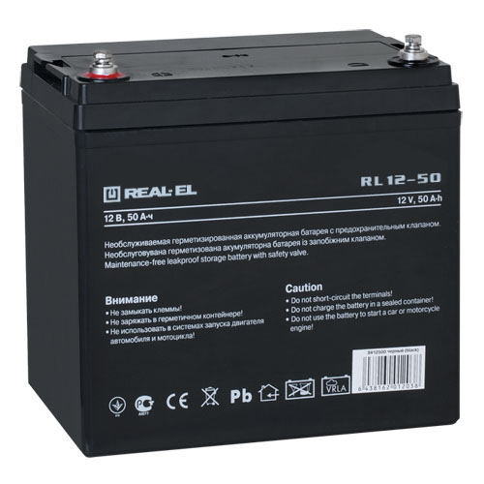
Рисунок 1.3 – Свинцево-кислотні акумулятор

Ці батареї вимагають частого заправлення дистильованою водою, і вони повинні працювати в добре провітрюваному приміщенні. Закриті акумулятори мають кришку зі спеціальними заглушками для затримки аерозолю сірчаної кислоти. Через них виливається електроліт і додається вода. Закриті акумулятори можуть не обслуговуватися, вони постачаються повними та зарядженими. Завдяки конструкції ковпачків, яка забезпечує утримання водяної пари у вигляді конденсату, такі батареї вимагають доливання.
Друге покоління - герметичні гелеві батареї, такі батареї містять гелеподібний електроліт, отриманий змішуванням сірчаної кислоти з загусником. Гелеві акумулятори не потребують обслуговування протягом усього періоду використання. Однак вони мають вирішальне значення для стабільності напруги зарядного пристрою. Нестабільність напруги заряду не повинна перевищувати 1% від заряду. Перевищення гранично допустимої напруги заряду призводить до рясного газоутворення і утворення порожнин незаповненого електроліту на межі з електродом. [4] [10]

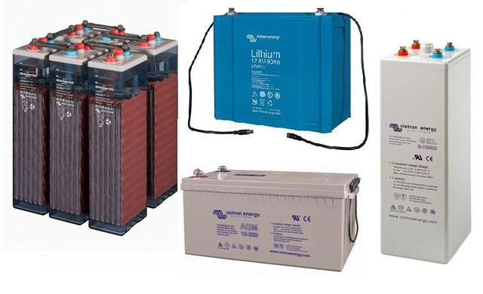

Рисунок 1.4 – Гелеві акумулятори
Третє покоління часто називають упакованими батареями (AGM). AGM (Absorbed in Glass Mat) - це технологія виготовлення батарей, в якій електроліт поглинається в склопластикових сепараторах, розташованих між електродами. Цей сепаратор являє собою пористу систему, в якій електроліт містить капілярні сили, кількість електроліту дозується таким чином, щоб дрібні пори заповнювались і залишалися великими для вільної циркуляції виділяючих газів. Незважаючи на те, що в батареях цей тип використовується набагато рідше, вони також важливі для стабільності напруги заряду (краще 1%).
Нікель-кадмієві батареї (Ni-Cd). Реагентами в цих батареях є гідроксид нікелю та кадмій, електроліт - це розчин КОН, тому їх називають лужними батареями. Як і свинцево-кислотні, нікель-кадмієві акумулятори, можна розділити на підгрупи: герметичні, пластинчасті батареї та спечені електроди (без пластинчастих батарей).
Найпоширенішими є пластинчасті нікель-кадмієві батареї, які характеризуються плоскою кривою розряду, високим терміном служби та довговічністю. Акумулятори з спеченими електродами мають специфічну енергію, вищу швидкість розряду, вони більш невибагливі і здатні працювати при низьких температурах, але за вартістю вони дорожчі за своїх конкурентів, мають ефект пам'яті і здатність до теплового прискорення.
Герматичні, в свою чергу, характеризуються горизонтальною кривою розряду, швидким розрядом і характеристиками при низьких температурах, але вони дорожчі, ніж аналогічний герметичний свинець батареї та характеризуються ефектом пам’яті. Вони найчастіше зустрічаються скрізь як джерела живлення для портативного обладнання (стільникові телефони, магнітофони, комп’ютери тощо). Основним недоліком є ​​вміст у них токсичного кадмію.
Нікель-кадмієві батареї використовуються досить давно, проте вони мають низьку щільність енергії (45 ÷ 80) Вт / кг. Вони мають тривалий термін служби до 1500 циклів заряду / розряду і можуть забезпечувати високі пікові струми розряду.

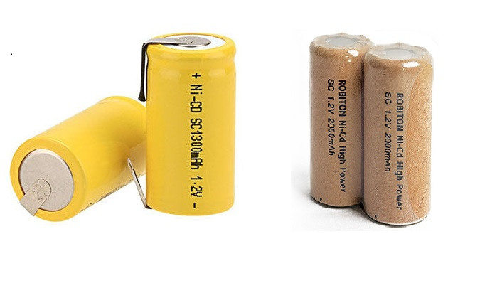

Рисунок 1.5 – Нікель-кадмієві батареї

Слід зазначити, що виробникам акумуляторів зручно вказувати ємність заряду і розряду, використовуючи для них струм заряду, кратний потужності. Наприклад, струм 20 А використовується для зарядки акумулятора з номінальною ємністю С = 100 А, може бути виражений як 0,2С. Однак цей метод позначення не є дійсним з точки зору фізичного вимірювання величини, оскільки кратність акумулятора виражається не в амперах, як це потрібно для поточного вимірювання в секції лужних батарей нікель-цинкові батареї, які за якостями негативного електрода мають цинковий електрод. Вони набагато перевершують (Ni-Cd) акумулятори, але термін їх служби невеликий, тому вони не широко використовуються. [5]
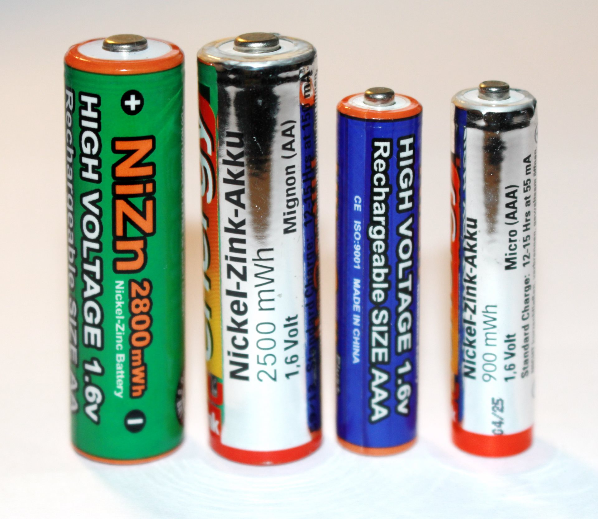

Рисунок 1.6 – Нікель-цинкові батареї

Також варто відзначити літій-іонні акумулятори (Li-ion). Це батареї, в яких вуглекислий газ використовується як негативний електрод, в який вводяться іони літію. Електроліт - це розчин солі літію у неводному розчиннику. Батареї мають високу питому енергію, тривалий термін служби і здатні працювати при низьких температурах. Зараз вони беруть на себе ініціативи як джерела живлення.

Іони літію мають дуже високу щільність енергії (110 ÷ 160) Вт / кг. Максимальний струм навантаження може перевищувати I раз = 2 * I5. Батареї, такі типу здатні працювати при температурі навколишнього середовища від Т -20 до + 60 ° С. Вони також демонструють відносно низьку швидкість саморозряду близько 10% від номінальної потужності на місяць. Однак для цього потрібно суворо дотримуватися правил експлуатації та техніки безпеки. вони краще підходить для пристроїв, для яких потрібні акумулятори великої ємності та при цьому суворі вимоги до їх ваги. Використовуються в ноутбуках та мобільньних телефонах. Літій-іонні акумулятори мають хороші характеристики навантаження та прості в обслуговуванні. Вони не мають «ефекту пам'яті». Висока напруга на елементі акумулятора U = 3,7 В, дозволяє підзарядити джерела живлення, що складаються лише з одного елемента. При виробництві потужних батарей, що складаються з декількох елементів, дає дуже велику перевагу низький внутрішній опір елементів. З точки зору екологічної безпеки літій-іонні акумулятори набагато безпечніші, ніж акумулятори на основі свинцю або кадмію.
Однак такі батареї мають і недоліки. Вони вимагають використання ланцюга захисту, який обмежує максимальну напругу на кожному елементі під час зарядки і запобігає падінню напруги нижче допустимого значення під час розряду. Крім того, більшість типів літій-іонних батарей мають тенденцію старіти. Незалежно від того, використовується батарея чи ні, ємність батареї зменшується щороку. Через 2-3 роки акумулятор не працює.
Літій-полімерні акумулятори є більш дешевим варіантом для літій-іонних батарей. Вони мають високу щільність енергії (100 ÷ 130) Вт / кг. Максимальний струм навантаження може перевищувати Іраз = 2 * І5. Батареї цього типу працюють лише при позитивній температурі навколишнього середовища T = (0 ÷ 60) ° C. Вони також демонструють відносно низьку швидкість саморозряду близько 10% від номінальної потужності на місяць. Вони можуть мати тонкий корпус і часто використовуються в мобільних телефонах, смартфонах і планшетах, комп’ютерах. [6]
Літій-полімерні батареї відрізняються від звичайних літій-іонних батарей тим, що мають твердий полімерний електролітний сухий склад, непровідний електричний струм. Полімерний електроліт замінює пористий сепаратор рідким електролітом. Ці акумулятори прості у виготовленні, безпечніші та мають зручну геометрію. Літій-полімерний елемент може бути виготовлений товщиною лише 1 мм. Недоліком літій-полімерних батарей є занадто високий внутрішній опір, що не забезпечує високого струму. Більшість акумуляторів використовуються для живлення мобільних телефонів. У цьому сепараторі замість твердого електроліту з додаванням гелю використовується акумулятор, який покращує процеси іоного обміну та зменшує внутрішній опір. Ці батареї слід називати - літій-іонні полімерні батареї.

1.3 Аналіз методів вимірювання саморозряду
Явище саморозряду характерно більшою чи меншою мірою для всіх типів акумуляторів і полягає у втраті їх потужності після їх повного заряджання та у відсутності зовнішнього споживача струму.
Для кількісної оцінки саморозряду акумулятора зручно використовувати втрачену ним за певний проміжок часу ємність, виражену у відсотках, до величини, отриманої відразу після зарядки. За певний проміжок часу, як правило, потрібно час, рівний одному дню або одному місяцю. Саморозряд у герметичних свинцево-кислотних батареях значно зменшується і становить 40% на рік при 20 ° C і 15% при 5 ° C. При більш високих температурах зберігання саморозряд збільшується: при 40 ° C батареї залишають 40% потужності протягом 4-5 місяців.
Слід зазначити, що саморозряд акумуляторів найбільш активний у перші 24 години після зарядки, а потім значно зменшується. Його глибокий розряд і подальший заряд збільшують хід саморозряду.
Саморозряд акумуляторів відбувається головним чином за рахунок виділення кисню на позитивному електроді. Цей процес ще більше посилюється з підвищенням температури. Таким чином, при підвищенні температури навколишнього середовища на 10 градусів відносно приміщення може зрости саморозряд вдвічі.
У деяких випадках саморозряд залежить від якості використовуваних матеріалів, процесу виготовлення, типу та конструкції батареї. Втрата ємності може бути спричинена пошкодженням сепаратора, коли утворення липких кристалів пробиває сепаратор. Сепаратор - це тонка пластинка, яка відокремлює позитивні від негативних електронів. Найчастіше це відбувається, коли акумулятор не обслуговується належним чином, відсутній або використовуються непридатні або неякісні зарядні пристрої. У зношеному акумуляторі електронні пластинки набрякають і прилипають одна до одної, що призводить до збільшення саморозряду, тоді як пошкоджений сепаратор неможливо відновити, проводячи цикли заряду-розряду. [1]
Це вимагає підвищення ефективності батарей, що мають велику ємність. Оптимізація витрат і втрат при їх оцінці стає все більш важливим. Новий метод допоможе спростити трудомістку роботу і вимагає значного часу для перевірки швидкості саморозряду таких елементів та прискорення виведення продукції на ринок.
Не підключений до навантаження, він розряджається. Через кілька тижнів або місяців такий канал саморозряду повністю розряджає акумулятор, що призводить до падіння напруги. Певний ступінь саморозряду - це нормальне явище, спричинене хімічними процесами, що відбуваються всередині акумулятора. Однак втрата заряду елемента призводить до того, що його ємність зменшується. При поєднанні батарей у акумуляторні батареї різний ступінь саморозряду окремих елементів призводить до дисбалансу в такій батареї. Однією з причин саморозряду також можуть бути способи витоку струму всередині акумулятора. Присутність сторонніх частинок і ріст дендритів викликають "мікрозамикання", створюючи тим самим струм витоку. Ці явища не можна вважати нормальними і вони можуть призвести до повної відмови елемента. Батареї з великим значенням саморозряду характеризуються більшою ймовірністю прихованих поломок. Таким чином, вимірювання та оцінка швидкості саморозряду акумуляторів на стадії розробки та виробництва приладів є дуже актуальною. При проектуванні акумулятора дуже важливо усунути можливі причини швидкого саморозряду. У процесі виробництва необхідно якомога раніше виявити всі елементи, що мають ознаки високої швидкості саморозряду. [7]
Тож давайте розглянемо існуючі методи, що вимірюють саморозряд акумулятора.
Труднощі та перешкоди, пов'язані з використанням методу вимірювання напруги холостого ходу.
Як правило, для оцінки швидкості саморозряду вимірюють зменшення напруги холостого ходу з часом. Цей метод досить простий і вимагає вимірювання напруги вольтметром. Проблема полягає не в складності вимірювань, а в кількості часу, необхідного для визначення швидкості саморозряду з точки зору зміни напруги холостого ходу. Порівняно з іншими типами підзарядних батарей, саморозряд літій-іонних акумуляторів відбувається досить повільно. Як правило, вони втрачають близько 0,5-1% заряду на місяць. Через те, що Isp має надзвичайно низькі значення, як правило, від декількох мікроампер до декількох сотень мікроампер (залежно від потужності елемента), напруга на полюсах джерела живлення падає дуже повільно. Оскільки зміна напруги холостого ходу літій-іонних елементів так повільна, знайти якусь помітну зміну величини заряду і відкинути елементи, що мають підвищену швидкість саморозряду, можна лише за кілька тижнів або навіть місяців. Розробники, користувачі та виробники стикаються з проблемою необхідності швидкого вимірювання швидкості саморозряду батарей. Час, витрачений на тестування одного елемента, не дуже довгий, але низка таких вимірювань розтягується на довгі тижні чи місяці, що серйозно впливає на тривалість циклу розробки.
Під час випробувань розробники повинні зберігати батарею при контрольованій температурі, оскільки в іншому випадку її напруга також змінюється. Це не лише накладає певні обмеження на цикл розробки, але й уповільнює введення продукції на ринок. І якщо в процесі реалізації проекту необхідно проводити вимірювання неодноразово, затримка збільшується в кілька разів. Затримка з реалізацією нових проектів призводить до втрати можливостей і, як наслідок, втрати частки ринку та конкурентних переваг. На виробництві необхідність вимірювати швидкість саморозряду батарейок значно збільшує кількість незавершених проектів, додає труднощів та ризиків, викликаних збереженням довгих періодів багатьох елементів. Для джерел живлення великої потужності ця проблема є ще більш гострою: вони мають більший час стабілізації та становлять значний ризик під час зберігання, а також вимагають додаткових витрат, пов’язаних із запасами.
Метод постійного потенціалу.
Щоб виміряти швидкість саморозряду батареї, потрібно лише виміряти її струм саморозряду. Якби можна було визначити це значення в статичних умовах, можна було б оцінити стан акумулятора набагато швидше, ніж просто очікувати зміни напруги холостого ходу. Вимірювання напруги холостого ходу, яке фіксує падіння напруги з часом, є неточним і непрямим методом вимірювання швидкості саморозряду такого елемента.
Метод постійного потенціалу полягає в оцінці швидкості саморозряду батарей шляхом вимірювання струму саморозряду Ing. Швидкість саморозряду визначається в саморозряді за секунду. Іншими словами, це втрата заряду з часом. Цей метод дозволяє виявити швидкість саморозряду елемента набагато швидше, ніж метод вимірювання напруги холостого ходу, і час цієї процедури скорочується до декількох годин. Батареї із струмом саморозряду вище встановленого значення можуть бути відхилені протягом години.
Для вимірювання величини методом постійного потенціалу клеми елемента підключаються до джерела постійного струму з низьким рівнем шуму і встановлюють йому значення напруги холостого ходу елемента. Джерело постійного струму підключається до акумулятора через мікроамперметр, що дозволяє вимірювати струм, що протікає в ланцюзі між джерелом струму та акумулятором. Коли в батареї починається процес саморозряду, джерело струму компенсує струм витоку, забезпечуючи постійну напругу та стан заряду. Коли баланс між джерелом живлення та елементом управління повністю компенсується не внутрішнім зарядом, а зовнішнім живленням. Таким чином, струм саморозряду можна виміряти безпосередньо мікроамперметром.
Проблема діагностування стану акумуляторів та можливості прогнозувати їх роботу після зберігання, тобто діагностика саморозряду, є однією з основних проблем виробництва та експлуатації джерел живлення.
Велика кількість методів діагностики саморозряду відома, перевірена і використовується у світі. Відомі методи діагностики саморозряду батареї включають, в першу чергу, визначається електрична потужність, що залишалася в джерелі живлення після зберігання та часткового розряду під час зберігання. Згідно з літературою існує кілька груп методів визначення залишкової ємності або ступеня заряду (розряду) джерел струму.
До першої групи належать методи, створені для вимірювання величини напруги розімкнутого ланцюга (NRC) після зберігання та під час роботи. Значення порівнюються з еталонними даними для випробовуваного типу батареї та оцінюють значення її залишкової ємності. Досить сувора відповідність величини (NRC) величині залишкової ємності характерна для декількох типів батарей, наприклад, для свинцево-кислотних акумуляторів, цей спосіб не є широко поширеним.
До другої групи належать методи, засновані на вимірах значень напруги розряду. Таким чином, у методі управління розрядом стартерної срібно-цинкової батареї пропонується розряджати акумулятор до еталонного навантаження струмом 0,3-0,5-годинного розряду протягом однієї доби. Встановіть процес дифузії, зніміть навантаження і виміряйте швидкість зростання напруги на контактах акумулятора. Монітор батарей з різним ступенем заряду, підключенний до еталонного навантаження.
У великій кількості робіт пропонують проаналізувати початковий переріз кривої розряду або зміну напруги при короткочасному розряді. Аналіз проводиться шляхом порівняння даних вимірювань від попередньої батареї. Залежність напруги розряду від заданої ємності та переданого струму в основних режимах розряду. Такі методи можна застосовувати до імпульсного струму, що підвищує їх точність. Таким чином, для визначення залишкової ємності пропонується завантажувати батареї групами періодично повторюваних імпульсів струму розряду тривалістю 200-1000 мс, отвором 2-15, в кількості 2-10 імпульсів . Амплітуда імпульсного струму протягом доби їх дії на джерело струму змінюється згідно із законом залежно від напруги цього джерела, збільшуючи амплітуду зі зменшенням напруги.
Третя група методів визначення залишкової ємності або ступеня заряду акумулятора - це методи, засновані на визначенні внутрішнього опору джерела струму. У роботі над цим методом пропонується дослідити спектр значень внутрішнього опору джерела струму літію при різних щільностях струму, що протікають через нього. Спектр отримують послідовною реалізацією імпульсів гальвано-статичного розряду зі збільшенням струму від імпульсу до щільності струму імпульсу. У паузі між імпульсами струму значення (NRC) відновлюються. Автори вважають, що такі спектри корисні для діагностики дефектів у виготовленні акумуляторів та контролю ступеня їх розряду. У низці робіт також пропонується виміряти їх внутрішній опір або імпеданс для визначення стану акціонерного банку по потужності. У деяких випадках пропонується ввести резистор в анодну масу батареї.
До четвертої групи належать методи визначення залишкової ємності значень деяких фізико-хімічних параметрів батареї. До таких параметрів належать: щільність, оптичний показник заломлення, діелектрична проникність електроліту, струми Фуко, що виникають на електродах акумулятора під дією збудження, що виходить від обмотки котушки, яка знаходиться поруч з батареєю. Інтенсивність ІЧ-випромінювання, що випромінюється із зовнішньої поверхні батареї. Більшість представлених методів спрямовані на оцінку залишкової ємності джерела струму на момент діагностики та не дозволяють передбачити ефективність роботи акумулятора в майбутньому. Для джерел струму літію з рідким окисником, включаючи літій-тіонілхлоридні батареї, кількість різних ступенів успішно опробованих методів загалом обмежена. Ці методи включають: імпедансометрію, коливання напруги розрядного пристрою, оцінку струму розряду при постійному та імпульсному струмі.
Метод імпедансометрії при оцінці внутрішнього опору акумулятора та прогнозуванні на основі отриманих даних про залишкову ємність враховує суттєві зміни внутрішнього опору не внаслідок розряду джерел струму, а внаслідок ступеня пасивації літієвого електрода в залежності щодо умов та тривалості зберігання. Це призводить до сумнівних результатів. Визначення ступеня розрядженої напруги акумулятора вимагає більшого набору статистичних даних щодо джерел струму різної конструкції після різних умов зберігання.
Цей метод з більшою надійністю дозволяє на рівні напруги розряду при даному струмі відхилити акумулятор з чітким технологічним масштабом. Найбільш надійним методом діагностики акумулятора слід вважати метод мікрокалориметрії, оскільки він враховує всі реакції, що відбуваються всередині джерела струму: як тепло, що виділяється під час хімічної взаємодії активних компонентів батареї, так і тепло, що виділяється струмом - формування реакцій. Однак цей метод є складним і трудомістким. Він використовується при розробці акумуляторів, а не для оцінки стану та прогнозу зберігання серійного виробництва документів. З розглянутих методів визначається залишкова ємність, аналіз початкової ділянки кривих розряду, отриманих при різному струмі розряду, можна вважати найпростішим та досить інформативним. Зокрема, однією із модифікацій цього методу може бути аналіз початкового перерізу вольт-амперних характеристик акумулятора.
Суттєвою перевагою таких методів може бути можливість оцінки швидкості саморозряду та прогнозування зберігання акумулятора. Що стосується тіонілхлориду літію, метод прогнозування саморозряду у початковій ділянці кривої струму-ампер акумулятора може мати наступні переваги:
- малі струми розряду (до мікроампер) усувають спотворення інформації про внутрішній стан елементів, що протікає на електродах під час розряду елементів, просте обладнання, немає необхідності попередньо отримувати еталонні залежності розрядної ємності від напруги елемента. [8] [9]
Висновки з розділу
Перший розділ аналізує всі типи батарей та методи вимірювання саморозряду батареї. Тому було визначено предмет та об’єкт дослідження дисертації. Проаналізувавши існуючі рішення, було визначено основні сучасні методи вимірювання саморозряду акумулятора. У певний момент ви можете дізнатись про розвиток акумуляторних систем у світі та про те, які алгоритми використовують компанії та з якими проблемами вони стикалися при розробці різних типів акумуляторів та методи їх діагностики. В результаті всіх вищезазначених дій було вирішено сформулювати завдання, які будуть проаналізовані під час роботи з магістерською роботою.
Було вказано мету розробки інформаційно-вимірювальної системи для оцінки параметрів саморозряду батарей, цілей та завдань, яких слід досягти при роботі з шумовим перетворювачем саморозряду хімічних джерел струму.

РОЗДІЛ 2

СПОСІБ ОЦІНКИ СТРУМУ САМОРОЗРЯДУ ХІМІЧНИХ ДЖЕРЕЛ

2.1 Метод оцінки струму
Основним способом оцінки струму саморозрядження хімічних джерел струму ХДС, при якому можна виміряти в загальному спектрі електрохімічного шуму розімкнутого контуру рівень потужності електрохімічного шуму джерела струму, який буде відрізняється тим, що загальний спектр електрохімічних шумів розподіляється у заданій смузі частот. Напруга, яка розділена на дві різні полярні напруги шуму, підсилюють кожну з них незалежним підсилювачем, множать посилені напруги шуму разом із власним шумом підсилювачів, інтегрують отриману напругу та вимірюють її постійну складову, яка оцінює величину власного розрядного струму.
Цей метод належить до галузі вимірювання параметрів хімічних джерел струму ХДС і може бути використаний під час контролю якості (ХДС) до або після зберігання на рівні струму саморозрядження. Якість ХДС значною мірою визначається здатністю зберігати електричну потужність (заряд) протягом тривалого часу. Термін цілісності заряду залежить від побічних реакцій, внутрішніх витоків та електричних втрат, що відбуваються в електрохімічній системі. Оскільки побічні реакції, пов'язані з процесами окиснення та відновлення реагентів ХДС, протікають на одній і тій же поверхні кожного з електродів без просторового розподілу, результуючі струми є "короткозамкненими" і їх важко виміряти у зовнішньому контурі ХДС . Однак струм саморозрядження може реєструватися побічно, наприклад, в процесі зарядки ХДС. Відомий спосіб оцінки струму саморозрядження хімічних джерел струму спрощує розрахунок напруги. ХДС контролює величину споживання струму за допомогою датчика струму і вимірює мінімальний постійний струм заряду, який оцінюється за струмом саморозрядження.
Під час заряду ХДС, струм заряду зменшується, але не досягає нуля. Коли проходить деякий час, він досягає мінімального значення, яке компенсує струм саморозрядження. Тільки за відсутності струму саморозрядження струм заряду після повного заряду ХДС перетворюється на нуль.
Отже, мінімальний струм у заряді може оцінювати внутрішній струм саморозрядження. Але цей метод не часто використовується при зберіганні ХДС та оцінці стабільності електрохімічних батарей при їх виготовленні. Відомий метод оцінки саморозрядження хімічних джерел струму за результатами високоточних вимірювань напруги на його клемах протягом певного часу. Але ці методи вимагають зовнішнього резистивного навантаження та допоміжних джерел енергії, що призводить до додаткового розряду ХДС через зовнішні ланцюги та спотворення при оцінці фактичного струму саморозрядження. До того ж для цього потрібно багато часу на спостереження. [12]
Відомий також метод оцінки струму саморозрядження електрохімічних джерел струму, при якому рівень потужності електрохімічного шуму джерела струму вимірюється в загальному спектрі електрохімічних шумів розімкнутого контуру. Крім того, у відомому способі проводиться спектральний аналіз електрохімічного шуму і на основі отриманих параметрів спектру визначається інтегрований рівень потужності низькочастотних шумів. Експерименти показують, що низькочастотні шуми в ХДС є наслідком повільних хаотичних процесів у батереях, що відбуваються в електродах та електроліті, а саме переміщення домішкових центрів з самої глибини електроліту на поверхню електрода або їх зникнення з поверхні, також хаотична зміна опору відбувається у високоомному шарі електроліту, від катода і т.д. Тому інтегрована потужність низькочастотних шумів значною мірою відображає процес старіння, а не сам струм саморозрядження. Цей метод базується на завданні створення такого методу оцінки струму саморозрядження де інтегрована потужність низькочастотних шумів значною мірою відображає процес старіння, а не сам струм саморозрядження.
Як результат, оцінка струму саморозрядження таким чином залишається малоймовірною, і час вимірювання витрачається на статистичне усереднення низькочастотних шумів і також базується на завданні створення такого методу оцінки струму саморозрядження ХДС, в якому впровадження нових операцій та алгоритмів обробки шумових сигналів, дозволить підвищити точність оцінки струму саморозрядження ненавантаженого ХДС за мінімальний час вимірювання.

2.2 Розв’язання задачі

Проблема вирішується тим, що в методі оцінки струму саморозрядження хімічних джерел струму, який вимірює в загальному спектрі електрохімічного шуму розімкнутого ланцюга рівень потужності електрохімічного шуму джерела струму, згідно із загальним спектром електрохімічного характеру шуму потрібно перетворити його на шумову напругу, яка розділена на дві різні полярні напруги шуму, посилити кожну з них незалежним підсилювачем, помножити посилені напруги шуму разом із власним шумом підсилювачів і інтегрувати отриману напругу і вимірювати її постійну складову.
Впровадження операції виділення із спектру електрохімічного шуму в заданій смузі частот дробового струму, тому що його резонансне перетворення в напругу шуму дозволяє отримати шумовий сигнал, пропорційний коливанням кількості іонних носіїв заряду, що падають на електроди ХДС внаслідок побічних реакцій, що функціонально пов’язано із середнім значенням струму саморозрядження ХДС. [13]
Розподіл шумової напруги на дві різні полярні напруги та їх посилення двома незалежними підсилювачами забезпечує посилення дробових напруг в суміші присадок із власним некорельованим шумом підсилювача.
Помноження посилених напруг з некорельованим шумом і подальша інтеграція дає змогу приборкати вплив некорельованих шумів підсилювача і отримати квадрат напруги лише дробового шуму ХДС при передачі його від електроліту до кожного з електродів. Таким чином, впровадження цих операцій забезпечує підвищення точності оцінки внутрішнього струму при саморозряді ненавантаженого ХДС на дробовий шум на його виході протягом мінімального часу нагляду. На кресленні представлена ​​функціональна схема пристрою для реалізації нашого методу.

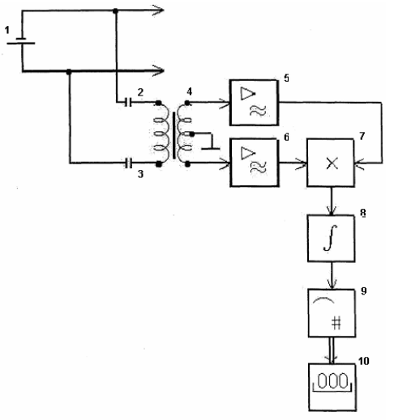
Рис. 2.1 – Функціональна схема приладу
До ненавантаженого ХДС №1 через конденсатори №2 і №3 потрібно підключити первину обмотку трансформатора №4, вторинна обмотка якої заземлена в середній точці. Підсилювачі напруги №5 і №6 підключені до потенційних клем вторинної обмотки трансформатора №4, входи помножувача №7 - до виходів підсилювачів напруги №5 і №6. Аналого-цифровий перетворювач №9 підключений до виходу мультиплікатора №7 через інтегратор №8 і індикатор №10. Спосіб полягає в наступному. Струм саморозрядження ХДС має дискретну структуру, оскільки кількість іонних носіїв заряду в електроліті за одиницю часу, падаючи на катод або анод, коливається. У цьому випадку розкид миттєвих значень струму та саморозрядження підпорядковується розподілу Гауса
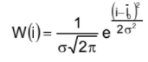 (2.1)
де I0 – усереднене значення струму саморозряду, $σ^{2}$- дисперсія флуктуацій.
Коливання середнього значення струму саморозрядження ХДС також викликає електрохімічний шум дробового характеру, який виникає лише тоді, коли струм протікає через електроліт. За відсутності струму дробових шумів не буде, хоча присутні інші електричні шуми (шум мерехтіння, контактний шум, тепловий шум тощо). Спектр дробового шуму ХДС визначається рухливістю іонних носіїв заряду які пролягають в діапазоні частот від герц до сотень кілогерц, залежно від типу ХДС та складу його електроліту. Відомо, що енергетичний спектр S (w) дробового шуму визначається за формулою Шотткі:
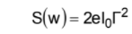 (2.2)
де e - заряд електрона, $Г^{2}$ - коефіцієнт депресії, що характеризує вплив просторового заряду (концентраційна поляризація).
Дисперсія дробового шуму визначається смугою частот, в якій цей шум вимірюється, та його енергетичним спектром $δ^{2}$
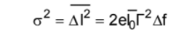 (2.3)
де $∆I-флуктуації струму, ∆f-смуга частот флуктаацій$
Первинна обмотка трансформатора №4 від ХДС підключена через конденсатори №2 і №3 приймає струм шуму. Ємність конденсаторів №2 і №3 вибирається за умови послідовного резонансу і тільки з індуктивністю первинної обмотки трансформатора №4.
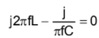 (2.4)
За умови (4) та рівності ємностей конденсаторів №2 і №3 отримуємо:
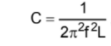 (2.5)
де f - резонансна частота, яка пропорційна частоті релаксуючих іонних носіїв заряду ХДС. За допомогою резонансу відносно високочастотного дробового шуму, спричинений потоком коливального струму саморозрядження через електроліт ХДС, відокремлюється від спектра електрохімічних шумів. За допомогою трансформатора №4 струм шуму перетворюється в напругу шуму на його вторинній обмотці. Якщо напруга шуму U(t) первинної обмотки трансформатора подається в складній формі U1, то на симетричних виходах вторинної обмотки трансформатора №4 будуть формуватися дві протифазні напруги:
(2.6)
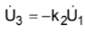 (2.7)
де k1=k2 – коефіцієнти трансформації по складовим напруги
Напруги (2.6) і (2.7) майже занадто малі (практично, одиниці або десятки мікровольт) і співмірні з природним шумом підсилювачів напруги №5 і №6. Отже, посилена на виходах підсилювачів напруга шуму може застосовуватися як сума комплексних напруг:
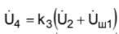 (2.8)
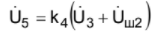 (2.9)

де k3=k4 – це коєфіцієнти підсилення підсилювачів 5 і 6, Uш1 і Uш2 – власні шуми підсилювачів напруги
Посилені напруги (2.8) та (2.9) множаться на множник (2.7), а вихідна напруга шуму мультиплікатора №7 усереднюється в інтеграторі №8. Середня напруга є добутком двох складних напруг:
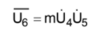 (2.10)
де m – масштабний коєфіцієнт множного перетворення
Якщо підставити значення напруг (2.8) та (2.9) у вираз (2.10), отримаємо:
(2.11)
Власний шум двох незалежних підсилювачів №5 і №6, як зазначено, не корелює між собою. Тому середнє значення їх добутку однозначно дорівнює нулю:
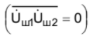 (2.12)
Напруги дробового шуму U2 та U3 також не корелюють із шумом підсилювачів №5 і №6, а тому їх добутки також дорівнюють нулю
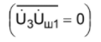 (2.13)
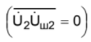 (2.14)
Напруги дробового шуму U2 і U3 корелюють між собою, оскільки вони утворюються з однієї напруги шуму U1. В результаті складова постійної напруги на виході інтегратора №8 з урахуванням значень напруг (2.6) та (2.7) буде визначатися лише добутком дробових напруг шуму:
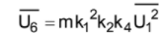 (2.15)
тобто пропорції середнього квадрата шумової напруги. Тому, квадрат шумової напруги пропорційний квадрату шумового струму буде мати наступний вираз:
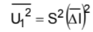 (2.16)
де S - крутість резонансного перетворення струму в напругу.
Складова постійного струму квадрата напруги U6 буде перетворюватися завдяки аналого-цифрового перетворювача №9 у цифровий сигнал, який подається на цифровий індикатор №10. З урахуванням виразів (2.11), (2.12) цифровий сигнал, що подається на індикатор №10
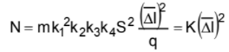 (2.17)
де q - нижня цифра одиниці аналого-цифрового перетворювача №9.
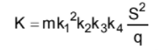 (2.18)
К - результуючий коефіцієнт перетворення шумової дисперсії струму, з усього цього ми нарешті отримаємо:
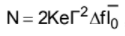 (2.19)
де $∆f$- смуга частот, що визначається коефіцієнтом якості резонансного кола з елементів 2, 3 і 4. З отриманого виразу ми бачимо, що показання цифрового індикатора №10 будуть пропорційні середньому значенню струму саморозрядження ХДС і не залежать від його низькочастотного шуму і шуму підсилювача.
Покращення точності оцінки струму саморозрядження досягається за рахунок селективності методу до струму дробового шуму ХДС, оскільки за відсутності струму саморозрядження нульовий показник навіть за наявності інтенсивного низькочастотного шуму та шуму другого типу. Час контролю зведено до мінімуму, оскільки для оцінки струму саморозрядження потрібне лише одне усереднене вимірювання струму без порівняння з попередніми або наступними вимірами. Отже, дослідження запропонованого способу показали, що можливість оцінки струму саморозрядження ХДС на рівні його дробового шуму без підключення зовнішніх приладів для вимірювання навантаження та шунта. [14]
Таким чином, для літієвих ХДС спектральна щільність дробового шуму становитиме 10 Вольт / Герц , що нижче рівня власного шуму навіть сучасних інтегрованих операційних підсилювачів. Однак використання кореляційної обробки шумових сигналів виконується за допомогою високочутливої багаторазової мікросхеми, такої як 525PS2, та використання вбудованих підсилювачів типу AD8131 з коефіцієнтом посилення до 60 дБ дозволяє реєструвати струм саморозрядження навіть у міліамперах, як на стадіях виготовлення ХДС та їх зберігання. Для підвищення шумозахищеності методу, доцільно використовувати резонансний ланцюг для перетворення шумового струму в шумову напругу з коефіцієнтом якості не менше 100 і резонансною частотою, що відповідає усередненій частоті смуги частот релаксації іонних носіїв заряду. Також, час інтегрування квадрату шуму повинен становити щонайменше 3-5 с для забезпечення похибки вимірювання середнього значення$∆f$струму саморозрядження не більше 1-1,5%.

2.3 Шумовий вимірювач саморозрядження струму хімічних джерел струму
Шумомір саморозрядження хімічних джерел струму, який містить дві пари вхідних клем, резистор навантаження, дільник напруги, міліамперметр і також керований прямокутним автоматичним вимикачем генератора напруги, один вхід підключений до потенційної клеми однієї пари вхідних клем, інший вхід - вихід, підключений паралельно навантажувальному резистору. Однак відомий вимірювач шуму має низьку швидкість, що не дозволяє оцінити швидкі процеси коливань, що відбуваються під час розряду заряду ХДС і пов'язані з природою іонного струму в електроліті. Процес саморозрядження ХДС, спричинений побічними реакціями на одному або відразу двох електродах, реакції відбуваються досить повільно, але на кожному інтервалі часу через коливання швидкості міграції іонів спостерігаються відносно швидкі коливання напруги на електродах ХДС у розімкнутому контурі. Спектр частоти шумової складової внутрішнього струму саморозрядження може визначатися типом іонів, що несуть заряд під час побічних реакцій, та їх рухливістю. Крім того, відомий лічильник включає в себе блок синхронізації та управління, який включає генератор імпульсів, логічні елементи, генератори імпульсів, тригери, елементи затримки та декодер. Почергове вимірювання перетворення напруги керованого ХДС та напруги опорного джерела відбувається за допомогою автоматичного перемикача, який у свою чергу відкидає вплив мінливості параметрів елементів, які входять в вимірювальну схему, на результат управління.
Також, відкидається вплив нестабільності параметрів ланцюга, по якому струм протікає від ХДС. Це забезпечує високоточне вимірювання миттєвих значень повільно мінливих напруг. Однак безпосереднє вимірювання амплітуди коливальної напруги ХДС на фоні збільшеної постійної складової без виділення випадкових коливань напруги не дозволяє виявити швидкі зміни потенціалів електродів, що відображають значення коливань внутрішнього струму саморозрядження. Тому точність вимірювання струму саморозрядження ХДС залишається низькою, і їх контроль якості малоймовірний. Корисна модель базується на завданні створення такого шумоміра струму саморозрядження ХДС, в яких введення нових елементів та з'єднань підвищило б точність вимірювання струму при саморозряді випробовуваного ХДС порівняно зі струмом розряду того самого ХДС, що забезпечить більш точну оцінку якості ХДС, вже приготовлене або те, що зберігається.
Проблема вирішується тим фактом, що шумомір струму в саморозряді ХДС, що містить дві пари вхідних клем, резистор навантаження, дільник напруги, міліамперметр і керований прямокутним автоматичним вимикачем напруги, один вхід підключений до потенціальної клеми однієї пари вхідних клем, інший дільник вхідно-вихідної напруги підключений паралельно резистору навантаження, один кінець якого підключений через міліамперметр до потенціальної клеми другої пари вхідних клем, другий кінець заземлений і підключений до клем з низьким потенціалом вхідних пар, відповідно до корисної моделі. Трансформатор, два підсилювачі напруги, множник, послідовно підключений інтегратор, селективний підсилювач, синхронний детектор, фільтр низьких частот та індикатор, підключені до виходу множника, вихід автоматичного вимикача через конденсатор підключений до первинної цільної обмотки трансформатора, вторинні обмотки якого будуть з'єднані через підсилювачі напруги з входом який керується автоматично від вимикача та виходом прямокутного генератора напруги.
Технічне обслуговування в ланцюзі шумоміра вимірювача струму саморозрядження конденсатора ХДС, трьохмоткового трансформатора, двох
підсилювачів напруги, множника, інтегратора, селективного підсилювача, синхронного детектора, фільтр низьких частот та індикатор, включені зазначеним способом, дозволяють вибрати за допомогою автоматичного вимикача та резонансного ланцюга з конденсатора та первинної цільної обмотки трансформатора дробовий струм шуму, що створюється іонним струмом саморозрядження випробовуваного ХДС і струм іонного розряду еталонного ХДС. Посилення шумової напруги з виходу трансформатора, пропорційне струму шуму, двома підсилювачами напруги і подальшим множенням посилених напруг виключає вплив природних підсилювачів, інтеграція помножених напруг забезпечує постійну складову напруги, пропорційну дисперсії порівнянного шуму рівнів.
Вибіркове посилення змінної складової вихідної напруги інтегратора за допомогою підсилювача, налаштованого на частоту комутації автоматичного вимикача і подальше синхронне виявлення змінної напруги із усередненням за фільтром низьких частот забезпечує порівняння дисперсій шумових струмів ХДС. Регулювання коефіцієнта передачі дільника напруги в опорній схемі ХДС дозволяє порівняти дисперсії порівняних струмів шуму та величину струму розряду, виміряну міліамперметром, і встановлений коефіцієнт дільника напруги для визначення струму саморозрядження перевірений ХДС. На кресленні представлена ​​електрична схема шумоміра з струмом саморозрядження ХДС.
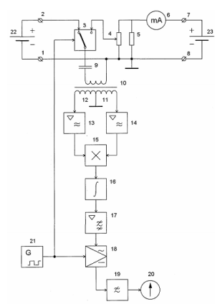
Рис. 2.2 – Функціональна схема шумового вимірювача струму саморозрядження ХДС

В одній парі вхідних клем №1 і №2, клем 2 потенціалу підключений до одного з входів автоматичного вимикача №3, другий вхід - до виходу дільника напруги №4, паралельно підключеного до навантажувального резистора №5. Один кінець навантажувального резистора №5 підключений через міліамперметр №6 до потенціальної клеми №7 другої пари вхідних клем №7 і №8. Інший кінець навантажувального резистора №5 заземлений і підключений до клем №1 і №8 вхідних пар з низьким потенціалом. Вихід автоматичного вимикача №3 через конденсатор №9 з'єднаний з первинною обмоткою №10 трьохмоткового трансформатора, вторинні обмотки №11 і №12 якої підключені через підсилювачі напруги №13 і №14 до входів множника №15, селективний підсилювач №17, синхронний детектор №18, фільтр низьких частот №19 та індикатор №20. Синхронний детектор №18 управління підключений до входу управління автоматичного вимикача №3 і виходу прямокутного генератора напруги №21. До клем №1 і №2 однієї пари вхідних терміналів підключений досліджуваний ХДС №22, а до клем №7 і №8 другої пари вхідних терміналів з'єднують еталонний ХДС №23 того ж типу, що і тестовий. [15]
Результат вимірювання визначається за показаннями міліамперметра №6 та значенням коефіцієнта поділу дільника напруги №4. Вимірювач шуму струму саморозрядження хімічних джерел струму працює наступним чином, до клем №1 і №2 підключений досліджуваний ХДС №22, що має розімкнутий зовнішній ланцюг. За допомогою автоматичного перемикача №3, керованого прямокутною напругою генератора №21, напруга шуму ХДС №22 з розімкнутим ланцюгом і напруга шуму ХДС №23, навантаження на резистор №5, по черзі змінюються. Ємність конденсатора №9 та індуктивність первинної обмотки №10 трансформатора вибираються з умови послідовного резонансу в цій схемі. На ХДС №22 подається постійний струм.
Справа в тому, що струм саморозрядження ХДС залежить від побічних реакцій, що відбуваються в електрохімічній системі, і має дискретну структуру, оскільки кількість іонів електроліту, що падають на електроди за одиницю часу, коливається. Розподіл миттєвих значень струму підпорядковується закону розподілу Гауса. Отже, з цього випливає:
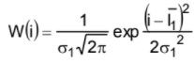 (2.20)
де I1 – середнє значення флуктуючого струму саморозряду,
$σ_{1}^{2}$- десперсія флуктуючого струму саморозряду.
Коливання середнього значення струму саморозрядження ХДС викликають електричний шум дробового характеру, який може виникати в аноді та катоді ХДС, навіть при розімкнутому контурі. За відсутності струму саморозрядження дробових шумів немає, хоча присутні інші електричні шуми. Спектр дробового шуму ХДС визначається швидкістю та часом життя іонних носіїв електричного заряду і проходить в діапазоні частот від десятків герц до сотень кілогерц, залежно від хімічного складу електроліту та структури електродів. Відомо, що енергетичний спектр S1(w) дробового шуму в залежності від струму визначається за формулою Шотткі:
(2.21)
де ze - заряд поточного носія, $ω$ - кругова частота електричних коливань.
На відміну від дробового шуму електронного струму, спектр якого однорідний в області малих та середніх частот, тобто є білим а дробовий шум іонного струму буде кольоровим, тобто залежить від частоти. Тому формулу (2) необхідно доповнити М2, а саме коефіцієнтом депресії частоти: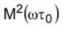
(2.22)
t0 - час життя іонних носіїв струму.
Беручи до уваги значення t0 для іонів електролітів різних ХДС, спектр іонного струму буде нерівномірний навіть у діапазоні звукових частот і його максимум виникає, коли 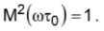. Дисперсія струму шуму$σ_{1}^{2}$ визначається смугою частот, в якій випромінюється дробовий шум, та його енергетичний спектр:
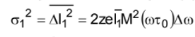 (2.23)
де $∆I_{1}$- середньоквадратична амплітуда флуктуючого струму ХДС 22, $∆ω-смуга частот, у якій вимірюється дисперсія струму.$
Якщо ємність C конденсатора №9 обрана за умови резонансу з індуктивністю L на первинній обмотці трансформатора №10, то 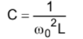 (5)
$ω_{0}$- кругова резонансна частота шумової складової дробового струму. Резонансна частота вибирається в частотному діапазоні, де спектральна щільність шумового струму максимальна. Через послідовний резонанс через первинну обмотку трансформатора №10 починає протікати струм шуму, дисперсія якого пропорційна струму саморозрядження ХДС №22 у зазначеному положенні автоматичного вимикача №3. Напруга на первинній обмотці №10 трансформатор при резонансі збільшується відносно шумової напруги ХДС №22
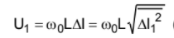 (2.24)
На виходах вторинних обмоток №11 та №12 трансформатора будуть сформовані дві різні полярні напруги шуму:
(2.25)
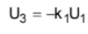 (2.26)
де k1 – це коефіцієнт трансформації трансформатора напруги (7) і (8), при резонансному посиленні досить мала і залежно від струму саморозрядження №l0, не перевищує десяти мікровольт. Отже, підсилювачі шуму №13 і №14 підсилюють шумові напруги (7) і (8) того самого порядку, що і природний шум цих підсилювачів. Але, враховуючи, що дробовий шум ХДС і природний шум підсилювачів не корелюють між собою, напруги на виходах підсилювачів №13 і №14 можна представити як:
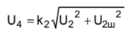 (2.27)
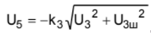 (2.28)
де U2 і U3 (квадрат) - напруги природного шуму підсилювачів №13 і №14;
k 2 = k 3 - коефіцієнт підсилення підсилювачів №13 і №14. Посилені напруги шуму (9) і (10) помножуються на множник №15, а добуток шумових напруг усереднюється інтегратором №16:
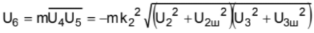 (2.29)
де m - коефіцієнт масштабування багаторазового перетворення. Враховуючи, що середнє значення добутку некорельованих напруг шуму дорівнює нулю, отримуємо:
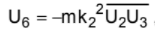 (2.30)
Напруги шуму U2 і U3 корелюють між собою, оскільки вони створюються одним джерелом ХДС. Отже, беручи до уваги вирази (7), (8) та (6), постійна складова вихідної напруги інтегратора №16, то отримуємо наступний вираз:
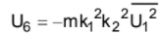 (2.31)
Окрім корисного компонента (13), утвореного в результаті множення шумових напруг у вихідній напрузі, є також компонент перешкод від зсуву нуля множника №15, нульового дрейфу інтегратора №16 та добуток корельованих підсилювачів природного шуму №13 і №14. Отже, результуюча напруга на виході інтегратора №16:
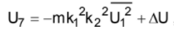 (2.32)
де $∆U$- загальна напруга перешкод, що ведуть до виходу інтегратора №16.
$U_{1}^{2}$ - дисперсія шумової напруги, спричиненої струмом саморозрядження досліджуваного ХДС №22. При перемиканні автоматичного вимикача 3 у протилежне положення внаслідок полярності прямокутної напруги генератора №21 резонансного ланцюга від конденсатора №9 та дроселя №10, трансформатор підключений до дільника напруги №4. На вхід дільника напруги №8 впливає напруга шуму еталонного ХДС №23, який супроводжує струм розряду через навантажувальний резистор №5. Оскільки випробовуваний ХДС №22 і еталонний ХДС №23 однакові, дробовий струмовий шум через дискретну природу струму іонного розряду подібний до дробового шуму струму. Отже, дисперсія струму шуму від струму розряду еталонного ХДС №23, випромінюваного одним і тим же резонансним контуром №9 і №10 за аналогією з виразом (4), має вигляд:
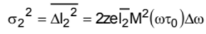 (2.33)
де l2 - середнє значення струму саморозрядження еталонного ХДС №23. Етап шумової напруги на первинній обмотці трансформатора №10 може визначатися, з одного боку, середньоквадратичною амплітудою коливання струму розряду 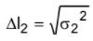, з іншого боку, залежить від ослаблення, введеного дільником напруги №4. Отже, в результаті послідовного резонансу з конденсатором №9 напруга на його первинній обмотці №10 буде дорівнювати цьому виразу:
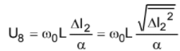 (2.34)
де $α$ - коефіцієнт поділу дільника напруги №4. За допомогою шумової напруги U8 і за допомогою вторинних обмоток №11 і №12 трансформатора утворюються дві шумові напруги, посилені двома підсилювачами напруги №13 і №14. Після множення цих напруг у множнику №15 і усереднення в інтеграторі №16.
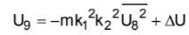 (2.35)
де $U_{8}^{2}$- дисперсія напруги шуму, спричиненого струмом розряду опорного ХДС №23. В результаті періодичного перемикання автоматичного вимикача №3 на виході інтегратора №16 при нерівності напруг U7 і U8 утворюється змінна складова напруги частот перемикання з амплітудою:
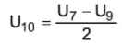 (2.36)
Змінна напруга з амплітудою U10 підсилюється селективним підсилювачем №17, який налаштований на першу гармоніку частоти прямокутного генератора напруги №21, і випрямляється синхронним детектором №18, керованим з того самого генератора. Після того як фільтр згладить напругу в фільтрі низьких частот №19 отримують різницю напруги:
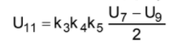 (2.37)
Де k3 - коефіцієнт підсилення селективного підсилювача №17, k4 – коефіцієнт який випрямляє синхронного детектора №18, k5 - коефіцієнт передачі фільтра низьких частот №23.
Змінюючи коефіцієнт поділу дільника напруги №4, досягається нульове значення різниці напруг U11, яке фіксується нульовим показником №20. Рівність U7 = U9 відбувається. Підставляючи в рівняння (20) напруги від U7 та U9 виразу (14) та з виразу (17), ми отримуємо рівність дисперсій шумових напруг: . Якщо підставити у вираз (21) значення дисперсій шумових напруг із виразів (6) та (16), то отримаємо залежність між дисперсіями шумових струмів: 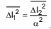
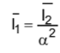 (2.38)
Струм розряду I2 вимірюється міліамперметром №6, а коефіцієнт розподілу дільника напруги №4 визначається його параметрами управління (наприклад, відношення опорів I1 резисторів). Отже, струм саморозрядження досліджуваного ХДС №22 при нульовому зчитуванні показника №20 безпосередньо визначається шкалою міліамперметра в схемі №23 ХДС з урахуванням квадрату коефіцієнта поділу дільника напруги №4. На вимірювання струму саморозрядження ХДС №22 не впливає на стабільність параметрів схеми (k1,k2,k3,k4,k5). Природній шум підсилювачів напруги (корельованих і некорельованиз), нульова нестабільність множника та інтегратора, а також (L, w0 ) і параметри резонансної схеми характеристик спектрального розподілу шуму (M (wt0), w) також не впливають на вимірювання. [16]

Висновки з розділу
Використання запропонованого методу в контрольно-вимірювальній техніці дозволяє:
- опосередковано вимірювати внутрішній (прихований) струм саморозрядження ХДС за його дробовим шумом, породженим дискретною природою іонного струму, і таким чином контролювати електрохімічні процеси всередині ХДС без підключення заявих пристроїв таких як (навантаження або шунт)
- Також в процесі виробництва або зберігання ХДС виконувати перевірку розряду того ж типу ХДС, використовуючи стандартний міліамперметр і дільник напруги №10
- зберігати значення струму саморозрядження зарядної ємності акумуляторів протягом тривалого часу.

РОЗДІЛ 3

РЕАЛІЗАЦІЯ ЗАПРОПОНОВАНОГО МЕТОДУ САМОРОЗРЯДУ АКУМУЛЯТОРНИХ БАТАРЕЙ

3.1 Огляд мікроконтролера сімейства Atmega

3.1.1 Технічні характеристики мікроконтролера Atmega8
- 8-бітний високопродуктивний мікроконтролер AVR з низьким споживанням;
- прогресивна архітектура RISC;
- 130 високопродуктивних команд, більшість команд виконуються за один тактовий імпульс генератора;
- 32 8-бітові регістри загального призначення, що наближаються до 16 MIPS (на тактовій частоті 16 МГц);
- вбудований двоциклічний множник;
- 8 кілобайт внутрішньої пам’яті;
- забезпечує 1000 циклів стирання / запису;
- додатковий сектор кодів завантаження з незалежними
замкові біти;
- передбачений режим читання-записування;
- 512 байт EEPROM;
- забезпечує 100 000 циклів стирання / запису;
- 1 Кбайт вбудованої SRAM;
- програмований замок, що забезпечує захист
користувацьке програмне забезпечення;
- два 8-бітові таймери / лічильники з окремими попередніми
дільник, один із режимом порівняння;
- один 16-розрядний таймер / лічильник з окремими попередніми
режими дільника та захоплення та порівняння;
- лічильник реального часу з окремим генератором;
- три ШІМ-канали;
- 8-канальний аналого-цифровий перетворювач (у випадках TQFP та MLF);
- 6 каналів з 10-бітовою точністю;
- 2 канали з 8-бітовою точністю;
- 6-канальний аналого-цифровий перетворювач (у випадку PDIP);
- 4 канали з 10-бітовою точністю;
- 2 канали з 8-бітовою точністю;
- байтовий 2-провідний послідовний інтерфейс;
- програмований послідовний USART;
- послідовний інтерфейс SPI (ведучий / ведений);
- програмований сторожовий таймер з окремим вбудованим генератором;
- вбудований аналоговий компаратор;
- спеціальні функції мікроконтролера:
- скидання джерела живлення та програмований детектор;
- короткочасне зниження напруги живлення;
- вбудований калібрований RC-генератор;
- внутрішні та зовнішні джерела перебоїв;
- п'ять режимів зменшеного споживання: в режимі очікування, енергозбереження, відключення,
- 23 програмованих лінії вводу / виводу;
- 28 - Вихідний корпус PDIP, 32-вихідний корпус TQFP та 32-вихідний корпус.
Робочі напруги:
- 2,7 - 5,5 В (Atmega8L);
- 4,5 - 5,5 В (Atmega8).
Робоча частота:
- 0 - 8 МГц (Atmega8L);
- 0-16 МГц (Atmega8) [18].

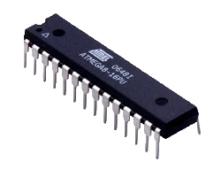

Рисунок 3.1 - Зображення мікроконтролера Atmega8 у корпусі PDIP

3.2 Рідкокристалічний індикатор (LM016L)
Найважливіші характеристики рідкокристалічних (РК) дисплеїв. Тип матриці визначається технологією, за якою РК-дисплей виготовляється з класу матриць, стандарт ISO 13406-2 виділяє чотири класи матриць.
Роздільна здатність - горизонтальна та вертикальна, розміри виражаються у пікселях. На відміну від ЕПТ-моніторів, РК-дисплеї мають одну фіксовану роздільну здатність, інші досягаються інтерполяцією (ЕПТ-монітори також мають фіксовану кількість пікселів, які також складаються з червоних, зелених та синіх точок. Однак через особливості технології отримання нестандартних інтерполяція роздільної здатності не потрібна) (рис. 3.4).

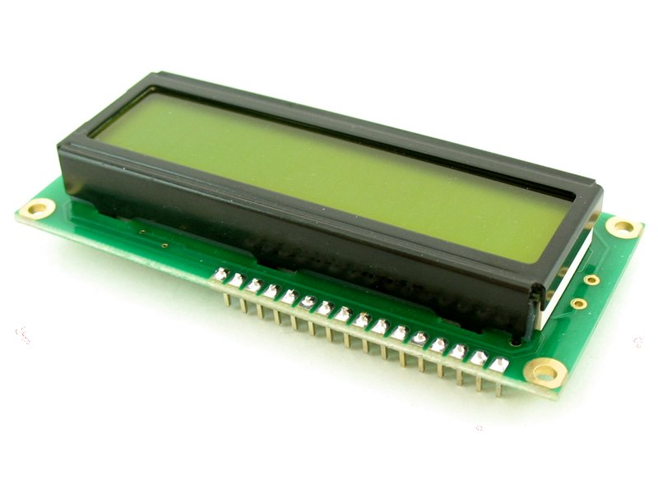
Рисунок 3.2 - Зображення РК-індикатора (LM016L)

Розмір точки (розмір пікселя) - відстань між центрами сусідніх пікселів, безпосередньо пов’язана з фізичною роздільною здатністю.
Співвідношення сторін екрана (пропорційний формат) - співвідношення ширини та висоти (5: 4, 4: 3, 3: 2 (15 ÷ 10), 8: 5 (16 ÷ 10), 5: 3 (15 ÷ 9), 16: 9 тощо).
Видима діагональ - розмір самої панелі, виміряний по діагоналі. Площа дисплеїв також залежить від формату: при однаковій діагоналі монітор 4: 3 має більшу площу, ніж монітор 16: 9.
Контраст - відношення яскравості найчистіших і найтемніших точок при даній яскравості. Деякі монітори використовують адаптивний рівень підсвічування з використанням додаткових ламп, а число контрасту (так зване динамічне), яке їм надається, не стосується статичного зображення.
Яскравість - кількість світла, яке випромінює дисплей (зазвичай вимірюється кенделями на квадратний метр) [14].
Час відгуку - це мінімальний час, необхідний пікселю для зміни яскравості. Він складається з двох значень: часу буферизації (вхідний лаг). Високе значення заважає динамічним іграм; зазвичай мовчить; вимірюється порівнянням з трубкою при високошвидкісній зйомці. Зараз протягом 20-50 мс; в деяких ранніх моделях досягав 200 мс; час перемикання. Вказується в характеристиках монітора. Високе значення погіршує якість відео; методи вимірювання неоднозначні. Зараз майже у всіх моніторах заявлений час перемикання становить 2-6 мс.
Кут огляду - кут, під яким падіння контрасту досягає заданого, для різних типів матриць та різних виробників обчислюється по-різному, і часто не можна порівняти. Деякі виробники вказують кути огляду в технічних параметрах своїх моніторів, наприклад: CR 5: 1 - 176/176 °, CR 10: 1–170 / 160 °. Абревіатура CR (англ. Коефіцієнт контрастності) вказує на рівень контрасту під заданими кутами огляду щодо контрасту при погляді перпендикулярно екрану. У цьому прикладі при кутах огляду 170 ° / 160 ° контраст у центрі екрану зменшується до значення не менше 10: 1, при кутах огляду 176 ° / 176 ° - не нижче, ніж до значення 5: 1.

Склад дисплея:
- РК-матриці (спочатку - плоска упаковка скляних пластин, між шарами яких є рідкі кристали; в 2000-х роках стали використовувати гнучкі матеріали на основі полімерів);
- джерела світла для освітлення;
- контактний джгут (дроти);
- корпус, часто пластиковий, з металевим каркасом для жорсткості.
- Склад пікселя РК-матриці
- два прозорі електроди;
- шар молекул, розташований між електродами;
- два поляризаційні фільтри, площини поляризації яких (як правило) перпендикулярні.
Якби між фільтрами не було рідких кристалів, світло, яке пропускає перший фільтр, майже повністю заблокується другим фільтром.
Поверхня електродів, що контактує з рідкими кристалами, спеціально оброблена для початкової орієнтації молекул в одному напрямку. У TN-матриці ці напрямки взаємно перпендикулярні, тому молекули за відсутності напруги вишикуються у скручену структуру. Ця структура заломлює світло таким чином, що площина його поляризації повертається до другого фільтра і світло проходить через нього без втрат. Якщо перший фільтр не враховує поглинання половини неполяризованого світла, комірку можна вважати прозорою.
Якщо до електродів подається напруга, молекули, як правило, вишикуються в напрямку електричного поля, яке спотворює скручену структуру. У цьому випадку сили пружності протидіють цьому, і при відключенні напруги молекули повертаються у вихідне положення. При достатньому розмірі поля майже всі молекули стають паралельними, що призводить до помутніння структури. Змінюючи напругу, ви можете контролювати ступінь прозорості.
Якщо постійно застосовувати постійну напругу, рідкокристалічна структура може погіршуватися внаслідок міграції іонів. Для вирішення цієї проблеми при кожній адресації комірки використовується змінний струм або зміна полярності поля (оскільки зміна прозорості відбувається при включенні струму, незалежно від його полярності).
У всій матриці ви можете керувати кожною з комірок окремо, але в міру збільшення їх кількості це зробити стає важко, оскільки кількість необхідних електродів збільшується. Тому адресація за рядками та стовпцями використовується майже скрізь.
Світло, що проходить через клітини, може бути природним - відбиватися від основи (на РК-дисплеях без підсвічування). Але частіше використовують штучне джерело світла, крім незалежності від зовнішнього освітлення, воно також стабілізує властивості отриманого зображення.
Таким чином, повноцінний монітор з РК-дисплеєм складається з високоточної електроніки, обробки вхідного відеосигналу, РК-матриці, модуля підсвічування, джерела живлення та корпусу з органами управління. Саме поєднання цих компонентів визначає властивості монітора в цілому, хоча деякі характеристики важливіші за інші.
До переваг РК-дисплеїв належать: невеликий розмір та вага порівняно з ЕПТ, РК-монітори, на відміну від ЕПТ, відсутність видимого мерехтіння, дефекти фокусуючих променів, перешкоди від магнітних полів, проблеми з геометрією та різкістю зображення, енергоспоживання РК-моніторів залежно від Модель, налаштування та відображуване зображення можуть збігатися із споживанням ЕПТ та плазмових екранів порівнянних розмірів і бути значно - до п'яти разів - меншими.
Споживання енергії РК-моніторів на 95% визначається потужністю ламп підсвічування або матриці світлодіодного підсвічування (підсвічування) РК-матриці.
Невеликі РК-дисплеї без активного підсвічування, що використовуються в електронних годинниках, калькуляторах тощо, мають надзвичайно низьке енергоспоживання, що забезпечує тривалу (до декількох років) автономну роботу таких пристроїв без заміни гальванічних елементів.
На відміну від ЕПТ, вони можуть відображати чітке зображення лише з однією («звичайною») роздільною здатністю. Решта досягається інтерполяцією, порівняно з ЕЛТ, РК-монітори мають низьку контрастність і глибину чорного. Збільшення фактичної контрастності часто пов'язане з простим збільшенням яскравості підсвічування, аж до незручних значень. Широко використовуване глянсове матричне покриття впливає лише на суб’єктивну контрастність навколишнього освітлення
Через суворі вимоги до постійної товщини матриці існує проблема рівномірності нерівномірності кольорів (нерівномірність підсвічування) - деякі монітори мають непереборну нерівномірність передачі яскравості (градієнтні смуги), пов’язану із використанням лінійної ртутної лампи од.
Фактична швидкість зміни зображення також залишається значно нижчою, ніж у ЕЛТ та плазмових дисплеїв. Технологія Overdrive вирішує проблему швидкості лише частково.
Залежність контрасту від кута огляду все ще залишається суттєвим недоліком технології. Ця проблема повністю відсутня на ЕЛТ-дисплеях.
Серійні РК-монітори погано захищені від механічних пошкоджень. Матриця, не захищена склом, особливо чутлива. При сильному тиску можлива незворотна деградація.
Виникла проблема з дефектними пікселями. Максимальна кількість дефектних пікселів, залежно від розміру екрана, визначена у міжнародному стандарті ISO 13406-2. Стандарт визначає 4 класи якості РК-моніторів. Вищий клас - 1, не допускає наявності дефектних пікселів. Найнижчий - 4, допускає наявність до 262 дефектних пікселів на 1 мільйон працівників. ЕЛТ-монітори не схильні до цієї проблеми.
Пікселі РК-моніторів погіршуються, хоча швидкість погіршення є найнижчою з усіх технологій відображення, за винятком лазерних дисплеїв, яким це зовсім не схильне.
OLED-дисплеї (матриці з органічними світлодіодами) часто вважають перспективною технологією, яка може замінити РК-монітори, але вона зіткнулася з багатьма труднощами у масовому виробництві, особливо для матриць з великою діагоналлю.

3.3 Тестування віртуальної моделі

3.3.1 Інформація про пристрій
- Пристрій призначений для контролю саморозряду акумуляторних батарей.
- Межі вимірювання:
Вхідна напруга не більше 20,00 В.
Максимальний струм не більше 5000 мА.
Примітки:
1. У основному режимі індикатор відображає:
У верхньому ряду: зліва - сила струму, справа - напруга.
У нижньому рядку: зліва – ємність АКБ, праворуч - час (години: хвилини).
Налаштування пристрою такі:
Увійдіть в режим налаштувань і прокрутіть меню кнопкою«МЕНЮ». Виберіть параметр в одному меню за допомогою кнопки "SET". Параметри змінюються за допомогою кнопок "PLUS" та "MINUS". Утримуючи кнопки, значення встановлюються швидко. Встановлений параметр блимає.
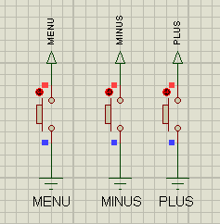
Рисунок 3.3 - Інтерфейс налаштування
- У другому вікні обраний режим роботи - розряд (саморозряд).
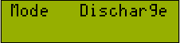
Рисунок 3.4 - Вибір режиму "саморозряду"
- У третьому вікні ви можете за допомогою кнопок «ПЛЮС» та «МІНУС» скинути накопичені дані та розпочати новий еталонний цикл.
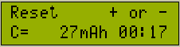
Рисунок 3.5 - Режим скидання всіх налаштувань
- Четверте вікно - корекція поточних показань. Для монтажу необхідно включити контрольний амперметр в ланцюг зарядки (розряду) і досягти правильних показників струму кнопками PLUS та MINUS. Керуючий амперметр повинен бути підключений так, щоб він не впливав на вимірювальну схему приладу.

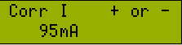
Рисунок 3.6 - Поточна кореляція
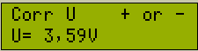
Рисунок 3.7 - Кореляція напруги
- П'яте вікно - корекція вхідного дільника лічильника напруги. Для монтажу необхідно підключити контрольний вольтметр до клем акумулятора та за допомогою кнопок "PLUS" та "MINUS" досягти правильних показників напруги.
- Через 10 секунд після останнього натискання кнопки всі зміни налаштувань записуються в енергонезалежну пам’ять мікроконтролера.

3.3.2 Презентація віртуальної моделі в Proteus

Схема, яка вбудована Proteus виглядає так:
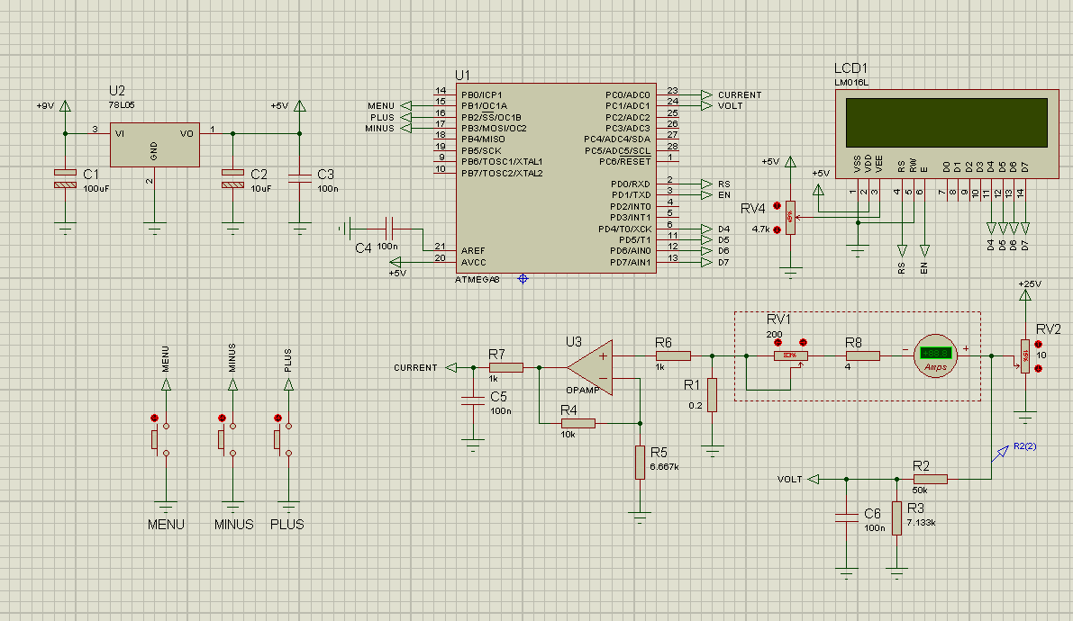
Рисунок 3.8 - Вид програми в Proteus

Під час складання програми ми можемо побачити роботу РК-дисплея:
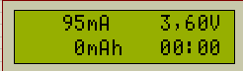
Рисунок 3.9 - Інформація на РК-дисплеї

Через деякий час ми можемо побачити саморозряд акумулятора:
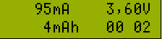

Рисунок 3.10 - Процес саморозряду батареї

3.4 Криві саморозряду
Саморозряд у змодельованому акумуляторі значно зменшений порівняно з іншими типами акумуляторів і становить 7 % за 1 рік при 20 °С та 12 % – при 5 °С. При більш високих температурах зберігання саморозряд збільшується: при 40 °С батарея втратить 19 % ємності за 7–8 місяців.

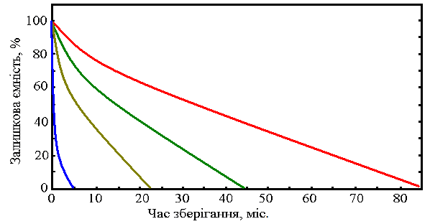
Рисунок 3.11 – Крива саморозряду акумулятора і залежність ємності від часу зберігання

Також, хімічні реакції, що беруть участь у саморозряді, мають термічний привід, тому саморозряд сильно залежить від температури, також саморозряд можна моделювати для різних типів батарей.
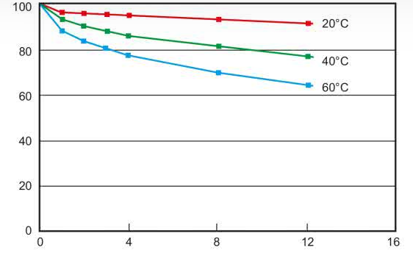
Рисунок 3.12– Крива саморозряду батареї та її залежність від температури

Безумовно, ємність акумулятора зменшується із збільшенням кількості циклів заряду та розряду (рис. 4). Це зниження визначається кількісно як термін служби, який визначається як кількість циклів заряду / розряду, які може забезпечити акумулятор до того, як його ємність впаде до 80% від початкового значення. Час життя типової літієвої батареї становить від 300 до 500 циклів.
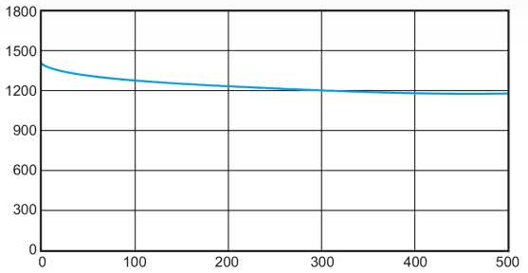
Рисунок 3.13– Крива залежності ємності акумулятора від кількості циклів заряду/розряду
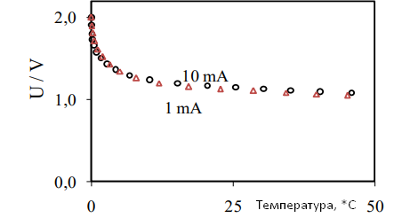
Рисунок 3.14 – Криві саморозряду експериментальної моделі. Залежність саморозряду від температури.

Висновки з розділу

У третьому розділі детально розглянуті основні компоненти розробленої системи, їх технічні характеристики та опис. Всі компоненти були пов’язані між собою та об’єднані в єдину систему, яка була змодельована в програмному продукті Proteus. Характеристики та залежності, отриманi в ходi тестування АКБ, пiдтверджують її працездатнiсть.

РОЗДІЛ 4.

РОЗРОБКА СТАРТАП ПРОЕКТУ “ІНФОРМАЦІЙНО-ВИМІРЮВАЛЬНА СИСТЕМА ОЦІНКИ ПАРАМЕТРІВ САМОРОЗРЯДУ АКУМУЛЯТОРНИХ БАТАРЕЙ”

4.1 Опис ідеї проекту
У наш час складно уявити собі життя без мобільних пристроїв. Все це стало можливим завдяки акумуляторним батареям (АБ) які використовуються як джерела живлення портативних пристроїв, у вигляді стартерних батарей в автотранспорті, як джерела безперебійного живлення і як акумулятори енергії в різних енергетичних установках (сонячні і вітрові електростанції). Але де б батарея не застосовувалася, її несвоєчасна відмова може привести до наслідків різного ступеня тяжкості: починаючи від втрати інформації на ПК до відключення систем життєзабезпечення. У зв'язку з чим виникає потреба в отриманні інформації про саморозряд АКБ для своєчасної її заміни. Основним критерієм виступає ємність (резервна або номінальна), і важливо знати, який метод самозаряду АКБ здатний позначитися на її ємності.
В розділ опису проекту входять:
- огляд запропонованої ідеї;
- можливості та напрямки застосування;
- основні переваги, що отримує кінцевий споживач;
- переваги над аналогами
- Визначення слабких, сильних та нейтральних сторін ідеї проекту
- Технічний аудит стартап проекту
- Аналіз ринку для запуску стартап проекту
- Розробка ринкової стратегії стартап-проекту
- Створення маркетингової програми для стартап-проекту
Перші три пункти були оформлені у вигляді таблиць для зручного перегляду ідеї.

Таблиця 4.1 Опис методу стартап-проекту
Зміст ідеї | Напрямки застосування | Вигоди для користувача
Основною ідеєю цього проекту – це створення інформаційно-вимірювальною системи для оцінки саморозряду АКБ. | При виробництві АКБ на заводі виробника(відбракування) | Гнучкий метод застосування до потреб виробника АКБ
 | При виробництві АКБ на заводі виробника(відбракування) | Легкий у використанні, метод може застосовувати будь-яка людина
 | Інформування підприємства про високий саморозряд АКБ
 | Інформування підприємства про високий саморозряд АКБ | Має високу точність
 | Інформування підприємства про високий саморозряд АКБ | Дуже мала похибка, тим самим менше відбракованих АКБ

Пункт «переваги над аналогами» передбачає розгляд сильних та слабких сторін методу, його характеристик та властивостей для формування його конкурентоспроможності.
Аналіз потенційних техніко-економічних переваг та ідеї товару представлено у вигляді табиці 2 та передбачає:
- Визначення та аналіз переліку техніко-економічних властивостей та характеристик товару;
- визначення та аналіз попереднього кола конкурентів або систем-аналогів, що вже існують на ринку;
- визначення та порівняльний аналіз показників: для власної ідеї стартап-проекту визначаються показники, що мають а) гірші значення (W, слабкі); б) аналогічні (N, нейтральні) значення; в) кращі значення (S, сильні).
Таблиця 4.2 Визначення сильних, слабких та нейтральних характеристик ідеї проєкту
Техніко- економічні  характеристики ідеї | методи\системи конкурентів |  |  | W (слабка сторона) | N(нейтральна сторона) | S(сильна сторона)
 | Система холостого ходу | Система постійного потенціалу | Шумовий вимірювач саморозряду | W (слабка сторона) | N(нейтральна сторона) | S(сильна сторона)
Універсальність | Потрібен індивідуальний підхід для кожного АКБ | Потрібен постійний нагляд за пристроєм | Великий перелік задач, що він виконуватись |  |  | +
Похибка вимірювання | Висока | Низька | Низька |  |  | +
Екологічність | Екологічний та безпечний | Екологічний та безпечний | Екологічний та безпечний |  | +
Собівартість | Низька | Висока | Середня |  |  | +
Вага | Середня | Середня | Низька |  | +

Технологічний аудит проєкту
В межах даного підрозділу проводиться аудит стартап-проекту, за допомогою якої можна реалізувати інформаційно-вимірювальну систему саморозряду.
Визначення технологічної здійсненності для ідеї проекту передбачає аналіз таких складових:
- за якою технологією буде виготовлена дана система?
- чи існують такі технології, чи їх потрібно розробити/доробити?
- чи доступні такі технології нам?
Всі ці складові представлені у таблиці 4.3.

Таблиця 4.3 Технологічна здійсненність ідеї стартап-проекту
Ідея проекту | Технологія вироблення | Наявність технологій | Доступність
Виготовлення інформаційно-вимірювальної системи для визначення саморозряду АКБ | Hand-made, вироблення системи власноруч. | Така технологія існує. | Технологія доступна для усіх.
 | Технологічні підходи для розробки системи для великих підприємств. | Технологія існує, але прилад працює тільки на великих підприємствах. | Доступно тільки у дорогих аналогів.
 | Сучасна і проста електрична схема функціонування системи. | Данна технологія існує. | Доступно тільки для профільних фахівців.
 | Технологія виготовлення промисловим методом. | Данна технологія існує. | Доступна тільки при підтримці інвесторів.

Створення інформаційно-вимірювальної системи саморозряду АКБ не є надто інноваційною розробкою, але суміщення простих та сучасних технологій в одній системі дають великі переваги над аналогами. Перш за все, варто зазначити, що система побудована з використанням системної плати, яка дає величезні переваги у подальшому. Використання ефективних сучасних технологій для розробки програмного забезпечення також дає свої плюси в простоті й легкості застосування і пристосування до будь-яких задач і сфер, що показує гнучкість розробки як системи, що допомагатиме користувачам і розробникам виявляти великі саморозряди у АКБ.

4.2 Аналіз ринкових можливостей запуску стартап-проекту
Цей розділ передбачає визначення ринкових можливостей стартапу, які можна використати під час ринкового впровадження стартап-проекту, та ринкових загроз, які можуть перешкоджати реалізації стартап-проекту, також дозволяє спланувати напрями розвитку проекту із урахуванням стану ринкового середовища, потреб потенційних клієнтів та пропозицій проектів-конкурентів.
У таблиці 4.4 представлена попередня характеристика потенційного ринку даного методу: наявність попиту, обсяг, динаміка розвиток ринку

Таблиця 4.4 Попередня характеристика потенційного ринку стартап-проекту
Показники стану ринку | Характеристика
Кількість головних гравців, од | приблизно 5
Загальний обсяг продаж, грн.\ум.од* | 675000 грн \ 24107USD
Динаміка ринку (якісна оцінка) | Стабільно зростаюча
Наявність обмежень для входу | Немає
Специфічні умови для стандартизації та сертифікації | Немає
Середня норма рентабельності в галузі, % | 120%

*інформація бралася з розрахунку на те, що кожен прилад в мінімальній комплектації вартує 27000 гривень і кожен учасник в місяць продає щонайменше 5 приладів.
З показників, що вказані у таблиці стає очевидно, що ринок, який розглядається для впровадження даної системи, налічує невелику кількість конкурентів але тим самим ринок зростає. Головною перешкодою є великі компанії з інноваційними технологіями, які створюють та випускають різні системи у масових кількостях, які виходять на ринок, підкріплені іменем компанії, та поширюються у відповідних сферах неймовірно швидко. Але, у цих областях попит задоволено на 50-60%, це є реальною можливістю увійти на цю платформу з потенціалом захоплення суттєвої частини ринку.
У таблиці 4.5 наведені потенційні групи клієнтів на систему, їх характеристики та орієнтовний перелік вимог до товару для кожної групи.

Таблиця 4.5 Характеристика потенційних клієнтів стартап-проекту
Потреба, що формує ринок | Цільова аудиторія | Відмінності у поведінці різних потенційних  цільових груп клієнтів | Вимоги споживачів до товару
Автоматичне сповіщення про саморозряд | Виробник АКБ | Вартість та точність | Автоматичне сповіщення
Робота в будь-яких умовах | Важка промисловість | Надійність та вартість | Стабільна робота при високій температурі, вібраціях та вологості
Передача інформації на відстані | Покупець | Точність | Стабільна робота при перевантаженнях
Малоймовірні похибки | Екстрені служби | Точність та надійність | Надійна робота та безперебійне живлення важливих систем.

Не зважаючи на великий спектр потреб в різних сферах життєдіяльності, можна з впевненістю стверджувати, що даний проект успішно займе свою нішу в ринку та досягне високого схвалення зі сторони розробників та користувачів. Малоймовірна похибка та невисока вартість є значно простішими в реалізації як характеристики, що притаманні даній системи, висока точність забезпечена певними методами у використанні, що пропонує дана магістерська робота.
Але однозначно те, що всі вже докладені зусилля для створення цієї системи дають свої результати на показниках і характеристиках системи в цілому. Упродовж початкового етапу впровадження стартап проекту будуть докладені всі потрібні зусилля, щоб досягти успіху і виконати продукт на вищому можливому рівні задля задоволення потреб потенційних користувачів.
У таблиці 4.6 вказані певні загрози, які можуть вплинути на розвиток стартап проекту.

Таблиця 4.6 Фактори загроз
№ п/п | Фактор | Зміст загрози | Можлива реакція компанії
1 | Конкуренти та аналоги | Складність впровадити новий метод | Зменшення ціни
2 | Команда проекту | Складність знайти профільних спеціалістів для проекту | Висока заробітна плата
3 | Застарілість технологій | Поява та поширення більш інноваційних і спрощених методів | Інвестиції у нові технології
4 | Реклама проекту | Неправильний маркетинг | Залучення команди для успішної рекламної компанії
5 | Системні збої | Перебої живлення та застаріле ПО | Використання перевірених технологій

З таблиці вище можна бачити фактори, які передбачають загрозу для успішності стартап-проекту. Як протидію цим факторам запропоновані контр дії, саме вони мають покращити становище проекту в небезпечних ситуаціях. Проте, ці загрози не є критичними, оскільки більшість з них можна використати на користь проекту, такі як, наприклад, не ускладнювати продукт новим навантаженим функціоналом, хоч і з новітніми технологіями, а зробити нахил на простоту і гнучкість у використанні, чого часто не вистачає на ринку. Отже, ці фактори загроз не є критичними і проаналізувавши результат, проект можна вважати надійним.
Однак, поряд із факторами загроз існують і певні фактори можливостей, які розглянути в таблиці 4.7.

Таблиця 4.7 Фактори можливостей
№ п/п | Фактор | Зміст можливості | Можлива реакція компанії
1. | Швидкий притік покупців | Збільшення кількості покупців | Збільшення команди проекту
2. | Необхідність витримувати великі навантаження | Потреба у безперебійному живлені | Розробка системи із безперебійним методом системи
3. | Популяризація дистанційного інформування | Збільшення кількості клієнтів | Додаткове дистанційне сповіщення про саморозряд
4. | Покращення комплектуючих | Збільшення точності системи | Розробка системи з малоймовірними випадками похибок
5. | Збільшення кількості спеціалістів по розробці системи | Підвищення кваліфікації робітників | Збільшення ефективності розробки проекту.

Беручи до уваги перераховані фактори та проаналізувавши їх порівняння з ризиками, можна зробити висновок, що проект перекриває ризики своїми можливостями.
При виході на ринок важливим є розуміння та оцінка своїх конкурентів, їх можливостей та оцінка власної конкурентності. Також важливо враховувати їх можливий майбутній вплив на ринок та які дії варто зробити перед виходом на ринок. Це розглянуто в таблиці 4.8.

Таблиця 4.8 Ступеневий аналіз конкуренції на ринку
Особливості конкурентного середовища | У чому саме проявляється дана характеристика | Вплив на роботу підприємства (можливі дії компанії, щоб бути конкурентоспроможною)
Монополістична конкуренція | Різноманітність методів та систем | Особливі пропозиції, урізноманітнення різними системами
Рівень конкурентної боротьби: національний | Конкуренти в різних країнах | Зниження ціни на систему
Внутрішньогалузева | Боротьба між економічно відокремленими товаровиробниками | Зниження витрат на виробництво системи
Товарно-видова | Конкуренція між системами одного виду | Просування власного бренду, залучення профільних спеціалістів
Нецінова конкуренція | Проводиться за рахунок модернізації | Використання новітніх технологій компонентів системи
Немарочна | Роль торгової марки незначна, хоча самі марки можуть бути присутніми на ринку | Можна нічого з цим не робити, тому що роль торгової марки не значна

У даній сфері присутня конкуренція на дуже високому рівні. Ринок налічує досить багато компаній, компаній-гігантів, які тримаються дуже довго та не втрачають позиції у створенні якісних систем, володіють іменем та повагою користувача. Середній прибуток є високим, тож, і боротьба за клієнта дуже жорстка. У таблиці наведені відносно класичні дії, які можна використати для поліпшення конкурентного становища компанії незалежно від часу, коли ця ситуація настане для компанії. [19]
Провівши аналіз конкуренції, нижче розглянуто більш детальний аналіз умов конкуренції конкретно в галузі.

Таблиця 4.9 Аналіз конкуренції в галузі за М. Портером
Складові аналізу | Прямі конкуренти в галузі | Потенційні конкуренти | Постачальники | Клієнти | Товари-замінники
Складові аналізу | ДніпроЛаб | Укрметртестстандарт | SILICON LABS, INTEL, INTRET | Контроль якості продукту | Поява простої системи
Висновки: | Потужні конкуренти | Потенційний конкурент | Виробник мікросхем та додаткових пристроїв | Клієнти диктують усі умови роботи на ринку. | Перехід до виробництва більш привабливої системи

За результатами аналізу таблиці 4.9 було зроблено висновок про можливість роботи на ринку з огляду на конкурентну ситуацію. Також було зроблено висновок щодо характеристик, які повинен мати проект, щоб бути конкурентно-спроможним на ринку. Цей висновок був врахований при формулюванні переліку факторів конкурентно-спроможності у наступному пункті.
На основі аналізу конкуренції, проведеного в таблиці 4.9, а також із урахуванням характеристик ідеї проекту (таблиця 4.2), вимог споживачів до товару (таблиця 4.5) та факторів маркетингового середовища (таблиці 4.6, 4.7) аналізується та обґрунтовується перелік факторів конкурентоспроможності. Аналіз оформлюється за таблицею 4.10.

Таблиця 4.10 Обґрунтування факторів конкурентоспроможності
№ п/п | Фактор конкурентоспроможності | Обґрунтування (наведення аргументів, які роблять фактор для порівняння конкурентних проектів значущим)
1 | Ціна | Запропонована ціна нижча
2 | Час розробки | Замовників цікавить мінімальний час розроблення
3 | Технології | Цей проект використовує найновіші й при цьому найдешевші технології
4 | Точність | Замовників цікавить найточніше обладнання
5 | Гнучкість | Можливість використовувати систему у різних проектах

Таблиця 4.11 Порівняльний аналіз сильних та слабких сторін
Фактор конкурентоспроможності | Бали  1-20 | Рейтинг конкурентів у порівнянні з нашим продуктом
Фактор конкурентоспроможності | Бали  1-20 | -3 | -2 | -1 | 0 | +1 | +2 | +3
Модифікований товар | 22 |  |  |  | +
Ціна | 18 |  | +
Застосування на різних системах | 15 |  |  |  | +
Простота виготовлення | 20 |  |  |  |  |  | +

З наведених таблиць 4.10 та 4.11 очевидно, що фактори конкурентоспроможності являються суттєвими і можуть нести позитивний внесок при впровадженні нового програмного комплексного продукту-системи для інформаційно-вимірювальної системи. Основною перевагою та головним досягненням є висока якість продукту, дуже висока точність та ціна.
Останнім етапом ринкового аналізу можливостей впровадження проекту є моделювання та складання SWOT-аналізу (матриці аналізу сильних (Strength) та слабких (Weak) сторін, загроз (Troubles) та можливостей (Opportunities), пов'язаних з його здійсненням.

Таблиця 4.12 SWOT- аналіз стартап-проекту
Сильні сторони:  1.Ціна  2. Універсальність  3. Системні вимоги  4. Сучасні технології | Слабкі сторони: Великий перелік необхідних модулів, підготовка профільних спеціалістів до використання системи, залежність від підрядчиків складових модулів-плат.
Можливості:  - Зріст клієнтської бази  - Необхідність витримувати великі навантаження  - Підвищення точності  - Збільшення кількості профільних спеціалістів | Загрози: конкуренти, політичний та технологічний фактори, брак складових, відсутність кваліфікованого персоналу

На основі SWOT-аналізу було розроблено альтернативи ринкової поведінки (перелік заходів) для виведення стартап-проекту на ринок та орієнтовний оптимальний час їх ринкової реалізації з огляду на потенційні проекти конкурентів, що можуть бути виведені на ринок (див. таблицю 4.9).
Визначені альтернативи були проаналізовані з точки зору строків та ймовірності отримання ресурсів (таблиця 4.13).

Таблиця 4.13 Альтернативи ринкового впровадження стартап-проекту
Альтернатива ринкової поведінки | Ймовірність отримання ресурсів | Строки реалізації
Просування бренду, PR | 90% | 5 місяців
Благодійні акції | 10% | 3 місяці
Акційні пропозиції | 40% | 1 місяць

Розроблення ринкової стратегії спочатку передбачає визначення стратегії охоплення ринку: опис цільових груп потенційних споживачів.
Споживачами проекту обрано організації, що використовують, або можуть використовувати у своїй роботі системи саморозряду АКБ. Так як проект зосереджується на декількох сегментах, обрано стратегію диференційованого маркетингу. Для роботи в обраних сегментах ринку необхідно сформувати базову стратегію розвитку. Це представлено в таблиці 4.14

Таблиця 4.14 Базова стратегія розвитку
Обрана альтернатива розвитку проекту | Стратегія спеціалізації (передбачає концентрацію на потребах одного цільового сегменту, без прагнення охопити весь ринок. Мета тут полягає в задоволенні потреб вибраного цільового сегменту краще, ніж конкуренти. Така стратегія може будуватися на лідерстві по витратах у рамках сегменту лабораторних і наукових досліджень. Проте низька ринкова доля у разі невдалої реалізації стратегії може істотно підірвати конкурентоспроможність компанії.)
Стратегія охоплення ринку | Стратегія повного охоплення ринку (компанія прагне задовольнити потреби ринку в цілому. Ця стратегія може бути реалізована шляхом виготовлення сімейства універсальних систем).
Ключові конкурентоспроможні позиції відповідно до обраної альтернативи | Покращення та здешевлення виробництва за рахунок масовості.
Базова стратегія розвитку | Стратегія концентрованого зростання (стратегія, яка пов'язана зі зміною продукту і (або) ринку. У разі дотримання стратегії компанія поліпшує систему або починає виробляти нову, не змінюючи при цьому його призначення. Що стосується ринку, то компанія шукає можливості поліпшення свого становища на існуючому ринку або ж переходу на новий ринок).
Наступним кроком є вибір стратегії конкурентної поведінки (Таблиця 4.15).
Таблиця 4.15 Вибір стратегії конкурентної поведінки
Чи є проект «першопрохідцем» на ринку? | Чи буде компанія шукати нових споживачів, або забирати існуючих у конкурентів? | Чи буде компанія копіювати основні характеристики товару конкурента, і які? | Стратегія конкурентної поведінки
Ні | Так, забирати існуючих | Ні | Стратегія наслідування лідеру

Стратегія лідерства витрат передбачає, що наша компанія через фактори внутрішнього або зовнішнього середовища може забезпечити більший запас, ніж конкуренти, між вартістю товару та середньою ринковою ціною (або ціною основного конкурента). Можна зазначити, що ця стратегія передбачає, що завдяки великим можливостям продажу товарів (портфель контрактів на поставку) та продуктивності праці компанія може досягти менших витрат. Зазвичай ця стратегія тісно пов’язана із здатністю досягти ефекту масштабу та досвіду. Компанії, які обирають цю стратегію, здійснюють ретельний контроль за постійними витратами, зменшують виробничі, маркетингові та рекламні витрати, здійснюють інвестиції в різні проекти, спрямовані на зменшення витрат, ретельне проектування нової продукції. [1]
Переваги стратегії за Л.Л . Ламбеном [1]:
- Компанія здатна протистояти своїм конкурентам навіть у разі цінової війни і навіть може отримати прибуток за ціною, яка є мінімально допустимою для конкурентів;
- Сильні клієнти не зможуть досягти зниження ціни нижче рівня, прийнятного для дуже сильного конкурента;
- Низькі витрати забезпечують захист від сильних постачальників, оскільки надають компанії більшу гнучкість у разі збільшення витрат на вхід;
- Низькі витрати створюють так званий бар'єр для вступу нових конкурентів і одночасно хороший захист від продуктів, що їх замінюють.
У ході конкуренції із використанням цієї стратегії компанії, менш ефективні за розмірами та структурою своїх витрат, які навіть не здатні здійснити технологічні інновації, спрямовані на зменшення витрат, будуть змушені покинути ринок.

Таблиця 4.16 Визначення стратегії позиціонування
№ п/п | Вимоги до товару цільової аудиторії | Базова стратегія розвитку | Ключові конкурентоспроможні позиції власного стартап проекту | Вибір асоціацій, які мають сформувати комплексну позицію власного проекту (три ключових)
1 | Якість та точність | Розширення первинного попиту | Висока якість продукту. Швидкість, гнучкість | Швидкість, гнучкість, якість
2 | Обслуговування | Розширення первинного попиту | Відносно швидке обслуговування та гнучке встановлення | Легкість, мобільність, довгострокова гарантія
3 | Ціна | Наступальна | Доступна цінова політика | Гнучкість, доступність

Основними вимогами до товару цільової аудиторії є якість та точність, ціна та обслуговування. Було обрано асоціації на базі вимог цільової аудиторії, які мають сформувати комплексну позицію власного проекту – швидкість, мобільність та доступність.

4.3 Розроблення ринкової стратегії та маркетингової програми стартап-проекту
Під час розроблення маркетингової програми першим кроком є розробка маркетингової концепції товару, який отримає споживач. Для цього у таблиці 4.17 підсумуємо результати попереднього аналізу конкурентоспроможності товару.

Таблиця 4.17 Визначення ключових переваг концепції потенційного товару
Потреба | Вигода, яку пропонує товар | Ключові переваги перед конкурентами (існуючі або такі, що потрібно створити)
Інформаційно-вимірювальна система для визначення саморозряду АКБ | Менша ціна в порівнянні з конкурентами та простота використання | Універсальність та гнучкість застосування, сучасна апаратна частина та простота програмного забезпечення

Останньою складової маркетингової програми є розробка концепції маркетингових комунікацій потенційного товару, що спирається на попередньо обрану основу для позиціювання та проаналізовану специфіку поведінки клієнтів. Тому, таблиця 4.17 відображає основні переваги та вигоди, які пропонує товар, та які вирізнялися б з-поміж конкурентів.
У таблиці 4.18 розглянуто опис моделі товару та всіх її рівнів.

Таблиця 4.18 Опис трьох рівнів моделі товару
Рівні товару | Сутність та складові
І. Товар за задумом | Інформаційно вимірювальна система для безконтактного нанесення буквенно цифрової інформації
ІІ. Товар у реальному виконанні | Властивості/характеристики | М/Нм | Вр/Тх /Тл/Е/Ор
ІІ. Товар у реальному виконанні | 1.Довговічність (немає строку давності) | Нм | Вр
ІІ. Товар у реальному виконанні | 2. Швидкодія | М | Тх
ІІ. Товар у реальному виконанні | 3. Модель дефектів | М | Тл
ІІ. Товар у реальному виконанні | 4. Блокування некоректних дій | М | Тх
ІІ. Товар у реальному виконанні | 5. Умови експлуатації | Нм | Ор
ІІ. Товар у реальному виконанні | Якість: ГОСТ, ISO
ІІ. Товар у реальному виконанні | Пакування: інформаціно-вимірювальна система для визначення саморозряду АКБ
ІІ. Товар у реальному виконанні | Марка: поки що відсутня
ІІІ. Товар із підкріпленням | До продажу: потребує навичок, які забезпечує технічна підтримка
ІІІ. Товар із підкріпленням | Після продажу: Гарантійне обслуговування 3 роки
За рахунок чого програмне забезпечення буде захищено: для користування ним для кожного користувача буде видаватися паспорт пристрою/системи

Опис рівнів моделі товару показав, що основний задум даного стартап-проекту полягає у проектуванні й реалізації системи для визначення саморозряду АКБ. Перевагою цієї системи є точність, простота у використанні та ціна. До продажу і після продажу на них очікує підтримка на весь термін використання системи. Проект буде захищено шляхом ліцензії.
Наступним кроком є визначення цінових меж, якими необхідно керуватися при встановленні ціни на потенційний товар, це передбачає аналіз цін товарів конкурентів та доходів споживачів продукту (таблиця 4.19).

Таблиця 4.19. Визначення меж встановлення ціни
№ п/п | Ціни на товари-замінники | Ціни на товари-аналоги | Рівень доходів цільової групи покупців | Верхні та нижні рівні встановлення ціни на товар/послугу
1 | - | 2000-3000 $ | 1000000 – 3000000 грн | 2000 – 2500 $

Виконавши аналіз рівня цін на товари-замінники, рівень цін на товари-аналоги та рівень доходів цільової групи споживачів було сформовано нижню 2000 $ та верхню 2500 $ межі встановлення ціни на товар, що дає цінову перевагу перед товарами конкурентів.

Таблиця 4.20. Формування системи збуту
№ п/п | Специфіка закупівельної поведінки цільових клієнтів | Функції збуту, які має виконувати постачальник товару | Глибина каналу збуту | Оптимальна система збуту
1 | Замовлення з підписанням договору купівля-продаж | Встановлення контактів зі споживачами, їх підтримка;  Чітка доставка в терміни, та без помилок в розрахунках. | Виробник безпосередньо продає товар клієнту | Прямий продаж безпосередньо від виробника;

Зазначені функції збуту, глибина каналу формують оптимальну систему збуту, прямий продаж безпосередньо від виробника, від виробника на замовлення підприємств. Завдяки цьому можна легко встановлювати контакти зі споживачами та їх подальшу підтримку, організовувати дослідницьку роботу зі збору маркетингової інформації та розробку і реалізацію програм підтримки лояльності клієнтів. [20]

Таблиця 4.21 Концепція маркетингових комунікацій
№ п/п | Специфіка поведінки цільових клієнтів | Канали комунікацій, якими користуються цільові клієнти | Ключові позиції, обрані для позиціонування | Завдання рекламного повідомлення | Концепція рекламного звернення
1 | Покупець організація-споживач оцінює характеристик, технічну компетентність та здатність забезпечити умови постачання | Виставки, інтернет | Технічні характеристики, якість, зовнішній вигляд, сучасні технології | Поширення характеристик продукту | Демонстрація переваг нашого продукту перед існуючими аналогами

Зважаючи на те, що цільові клієнти більшу частину інформації про нові програми отримують через тематичні виставки, мережу Інтернет, то доцільними ключовими позиціями буде обрано: сучасні технології, технічні характеристики системи. Завданням рекламного повідомлення є зацікавлення та позиціювання товару новим клієнтам.

4.4 Формування команди стартап-проекту
Ідея полягає у створені інформаційно-вимірювальної системи, яка допомагає виявляти високий саморозряд акумуляторних батарей ще у ранній фазі високого струму саморозряду, система досить важлива у служб екстреного реагування, коли у будь який момент акумулятори повинні почати свою роботу без перебінойно.
Для втілення такої ідеї для початку знадобиться мінімальна команда (Minimum ideal team) 2+3=5.
Професійні позиції, без яких буде неможливим виконання ідеї та реалізації це: управління, виробництво, продаж, логістика, фінанси.

Таблиця 4.22 Оцінювання важливості кожного фактора і внеску кожного учасника

Фактор | Вага | Партнер 1 | Партнер 2
Ідея | 6 | 9 | 4
Підготовка бізнес  плану | 3 | 5 | 6
Компетентність | 7 | 4 | 6
Залученість і ризики | 7 | 7 | 7
Обов’язки | 6 | 4 | 8
Тепер потрібно скласти усі показники кожного партнера та помножити на вагу (ступінь важливості) і тільки тоді ми зможемо визначити відсоткове співвідношення (табл. 4.23).

Таблиця 4.23 Дольову участь кожного учасника ми можемо бачити у зведеній таблиці.

Фактор | Партнер 1 | Партнер 2
Ідея | 10 | 3
Підготовка бізнес  плану | 3 | 8
Компетентність | 6 | 4
Залученість і ризики | 0 | 7
Обов’язки | 0 | 6
Сума | 106 | 142 | 248
Процент | 51,0% | 49,0% | 100,0%

Висновок по розділу
Узагальнюючи проведений аналіз стартап проекту можна зробити висновок, що сучасне виробництво інформаційно-вимірювальної техніки потребує нових методів виготовлення сучасної техніки новими методами. Одним з таких методів є оцінка саморозряду акумуляторних батарей. Наведена система оцінює дуже багато параметрів та процесів, які відбуваються у батареях. Щоб досягти точних результатів потрібно провести велику кількість експериментів.
Прості та застарілі методи не потребують ні великих обчислювань, ні великих пропускних шлюзів, але конкуренція вимагає створення нових розробок та продуктів, що задовольнятимуть нові потреби користувачів. Однією з вимог до розроблюваних продуктів є як найменша собівартість, висока точність та швидкодія.
Стартап може бути виконаний одною людиною, але залучивши достатню кiлькiсть професійно квалiфiкованих або зацікавлених у нових навичках, робiтникiв та забезпечивши їх необхiдним iнструментом можна досягти поставлених цiлей по швидкому виготовленi значної кiлькостi сучасних, дешевих та точних імітаційних систем, що зможуть задовільнити потреби вимогливих споживачiв.
Визначено загальнi напрями використання та проаналiзовано ринковi можливостi щодо реалiзацiї бiзнес-проекту. Визначенi сильнi сторони стартапу, які мають переваги над слабкими. Проаналiзованi конкурентнi можливостi. В результатi аналiзу отримано ринкову програму, що враховує концепцiї товару, систему збуту, цiноутворення та концепцiї маркетингових комунiкацiй. В рамках цього аналiзу буде впроваджено проект, та його обрану альтернативу ринкової поведiнки.
Стратегiєю розвитку стартапу обрано стратегiю концентрованого зростання. Це стратегiя, яка пов'язана зi змiною продукту. У разi дотримання стратегiї компанiя полiпшує веб-систему або починає виробляти нову, не змiнюючи при цьому його призначення, а покращуючи її характеристики та унiверсальнiсть. Що стосується ринку, то компанiя шукає можливостi полiпшення свого становища на iснуючому ринку або ж переходу на новий ринок.
В результатi проведеного аналiзу потенцiйних груп споживачiв, було обрано такi цiльовi групи як компанії з виробництва акумуляторних батарей та сервісні центри по ремонту акумуляторів, що можуть використовувати систему для тестування батарей.
У цiлому стартап проект вважаю перспективним, так як вiн має більше переваг чим ризикiв. У роботi дослiджено можливiсть ринкової комерцiалiзацiї проекту. Є значний попит на стрiмко зростаючому ринку. Розроблена система є перспективною для впровадження у виробництво оскiльки вона є дешевою, сучасною, точною, унікальною та не має аналогів на ринку. Також описану ідеальну команду для стартап проекту і її типові функції для швидкого росту компанії.

ВИСНОВКИ
Описана розробка є інформаційно-вимірювальною системою для оцінки саморозряду акумуляторних батарей, застосування якої є неймовірно актуальним у сучасній техніці. Розглянуті та проаналізовані існуючі рішення показали, що використання цього методу та пристрою є абсолютно доцільним для вимірювання саморозряду. У наш час, на жаль, дуже гостро розглядається питання економічного характеру, тому дуже важливою складовою є вартість пристрою, що міг би забезпечити бажану точність та надійність. Саме тому, метою даної роботи було дослідити надійність недорогого, простого у використанні та безумовно високоточного пристрою для вимірювання саморозряду у хімічних джерелах струму.
Основою цього пристрою був обраний мікропроцесор Atmega 8, що є центром управління системи, виконує всі необхідні обчислювальні функції. Перевагами даного мікропроцесора є простота, легкість програмування.
Вибір форми для визначення саморозряду завдяки методу дробових шумів грає важливу роль у майбутньому застосуванні пристрою. Завдяки цьому методу не потрібно підключати навантаження на акумулятор.
У дипломному проекті також були визначені характеристики точності пристрою, що розробляється, які показали високий результат, а саме, похибку, що не перевищує вимогам технічного завдання. Це свідчить про високу точність, надійність та безпечність даної інформаційно-вимірювальної системи.
Дослідження методів підвищення точності показали, що застосовуючи різноманітні підходи й техніки до системи в цілому, можна досягнути різних результатів відповідно до поставлених задач. Кожна задача розкривається впродовж дослідження, а відповідно кожен окремий метод потрібно розглядати відносно окремо взятої задачі й мети підвищення точності пристрою.
Дана система передбачається для застосування, у першу чергу, у лабораторних і дослідницьких роботах, саме тому, акцент даного дослідження методів був поставлений на використанні існуючих ресурсів максимально ефективно, а також пропонував альтернативи методів з використанням додаткових компонентів. Пристрій також можливо застосовувати у промисловій, побутовій, тестовій техніці, у контрольно-вимірювальних системах, системах керування, збору та обробки даних, а також у безлічі інших сфер та засобів вимірювальної техніки, де є потреба вимірювати саморозряд акумуляторних батарей.

СПИСОК ВИКОРИСТАНОЇ ЛІТЕРАТУРИ

1. | Велика радянська енциклопедія, третє видання, Москва, 1969- 1978 р.
2. | Коровін Н.В. Електрохімічні генератори. М., 1974 р.
3. | Лідоренко Н.С., Мучник Г.Ф. Електрохімічні генератори. М., 1982 р.
4. | Кромптон Г. Вторинні джерела струму. М., 1985 р.
5. | Кромптон Г. Первинні джерела струму. М., 1986 р.
6. | Трофимова Т.И. Курс фізики: Навчальний посібник для вузів. М .: Вища. шк., 1999 г.
7. | Антонішен, І. В. Спосіб вимірювання внутрішнього опору хімічних джерел струму / І. В.
8. | Відомі методи відновлення ємності акумуляторних батарей [Електронний ресурс]. [Текст] / ТОВ «БФ-Сервіс». - Електрон. текст. дан. - Тюмень: ТОВ «БФ-Сервіс», - 20.07.2008.
9. | Короткий аналітичний огляд існуючих способів оцінки ємності ХІТ і приладів, що реалізують ці способи [Електронний ресурс].
10. | Таганова, AA Свинцеві акумуляторні батареї: стаціонарні,тягові, для портативної апаратури [Текст]: довідник / AA Таганова, AE Семенов. - СПб .: Хіміздат, 2004. - 117 с.
11. | Інтернет-ресурс. Посилання: https://ru.wikipedia.org/wiki/Электрический_аккумулятор
12. | Інтернет-ресурс: https://lada-niva.ru/niva/samorazryad-akkumulyatora.html
13. | Інтернет-ресурс: https://d-learn.pnu.edu.ua/data/users/4811/SR/Lections/Lection%204/Lecture%204a.pdf
14. | Ван дер Зіл. А. Шуми при вимірюваннях. - М.: Світ, 1979
15. | Букінгем М. Шуми в електронних приборах та системах. - М.: Світ, 1986.
16. | Робінсон Ф.Н.Х. Шуми і флуктуації в електронних схемах. – М.: Атомиздат, 1980.
17. | Schottky, W. Small-shot effect and flicker effect / W. Schottky // Phys. Rev. – 1926. – V. 28. – P. 74.
18. | Інтернет-ресурс: https://www.ruselectronic.com/chitaem-datashit-na-primere-atmega8/
19. | Гавриш, О. А., Бояринова К. О., Копішинська К. О. Розробка стартап-проектів. Конспект лекцій :навчальний посібник для студентів спеціальностей 151 – «Автоматизація та комп’ютерно-інтегровані технології» та 152 – «Метрологія та інформаційно-вимірювальна техніка»; КПІ ім.Ігоря Сікорського. Електронні текстові данні. Київ : КПІ ім. Ігоря Сікорського, 2019. 188 стр.URL: http://ela.kpi.ua/handle/123456789/29447
20. | Розроблення СТАРТАП-проекту [Електронний ресурс] : Методичні рекомендації до виконання розділу магістерських дисертацій для студентів інженерних спеціальностей / За заг. ред. О.А. Гавриша. – Київ : НТУУ «КПІ», 2016. – 28 с.

∗ Консультантом не може бути зазначено наукового керівника

